Faculdade de Informática e Administração Paulista

Bacharel em Sistemas de Informação
FIAP

Vestuário eletrônico
Sistema de Vestuário Eletrônico para E-Commerce

Autoria de
Allan Schott Alves Ferreira
Guilherme Kazuaki Ishikawa
Tiago Pinto Coelho Bordignon

São Paulo
2011

Faculdade de Informática e Administração Paulista

Bacharel em Sistemas de Informação
FIAP

Vestuário eletrônico
Sistema de Vestuário Eletrônico para E-Commerce

Monografia apresentada à Faculdade de Informática e Administração Paulista como Parte do Trabalho de Conclusão de Curso pelos alunos:
Allan Schott Alves Ferreira – RM 60395
Guilherme Kazuaki Ishikawa – RM 61538
Tiago Pinto Coelho Bordignon – RM 60635
Sob a orientação do Professor Dr. Antônio Marcos Selmini

São Paulo
2011
AGRADECIMENTOS
Agradecemos a Deus por ter nos abençoado durante todos os 4 anos do curso, e por ter nos ajudado a chegar até aqui.
As nossas famílias e amigos que sempre estiveram ao nosso lado nos motivando a continuar.
A todas as pessoas que realizaram testes e participaram direta ou indiretamente para a realização deste trabalho.
Ao nosso orientador Professor Dr. Antônio Marcos Selmini, por toda ajuda e orientação prestada durante todo o ano.

SUMÁRIO

LISTA DE FIGURAS 6
LISTA DE TABELAS 8
RESUMO 9
ABSTRACT 10
INTRODUÇÃO 11
1.1 Justificativa 12
1.2 Motivação 14
1.3 Objetivo 14
REVISÃO BIBLIOGRÁFICA 15
2.1 O e-commerce 15
2.1.1 História e evolução 15
2.1.2 Tipos de e-commerces 17
2.1.3 Vantagens e desvantagens 19
2.1.4 Crescimento do e-commerce: dados e estatísticas 19
2.1.5 O e-commerce e as redes sociais 22
2.1.6 E-consumidores 23
2.1.7 Categorias e produtos 26
2.1.8 Casos de sucesso 27
2.1.9 Futuro do e-commerce 28
2.1.9.1 M-commerce 28
2.1.9.2 T-commerce 28
2.1.9.3 SNO – Social Network Optimization 28
2.1.9.4 Compra coletiva 29
2.1.9.5 Lojas virtuais privadas 29
2.1.9.6 Produtos virtuais 29
2.1.9.7 Tecnologias alternativas de pagamento 30
2.1.9.8 V-commerce 30
2.2 Vestuário eletrônico 30
2.2.1 Fatores que dificultam o crescimento do setor 31
2.2.2 Possibilidades para o futuro 33
2.3 Realidade aumentada 35
2.3.1 Aplicações de realidade aumentada 36
2.3.3 Realidade aumentada no vestuário eletrônico 37
MATERIAIS E MÉTODOS 39
3.1 Materiais 39
3.1.1 Hardware 39
3.1.2 Software 39
3.2 Métodos 40
RESULTADOS 45
CONCLUSÃO 50
REFERÊNCIAS 51
Bibliografia 51
Citações 57
ANEXO 1 59
ANEXO 2 61

LISTA DE FIGURAS

01 – Tipos de e-commerces 17
02 – Faturamento Anual 20
03 – Evolução do faturamento 1os semestres 22
04 – Evolução de e-consumidores 24
05 – Renda familiar (R$ / mês) – Transações 25
06 – Sexo – Transações 25
07 – Faixa etária – Transações 25
08 – Escolaridade – Transações 25
09 – Nível de confiança do e-consumidor 26
10 - Manipulação dos objetos virtuais 36
11 - Uso da tecnologia de realidade aumentada 37
12 - Zugara - Uso realidade aumentada em roupas 38
13 - Posthaus - Uso realidade aumentada em roupas 38
14 – Fluxo Lojista 41
15 – Fluxo Cliente 42
16 – e-commerce customizado com a solução E-MedidaCerta 42
17 - Cadastro do consumidor no e-commerce informando suas medidas 43
18 - Consumidor acessando e-commerce 43
19 - Consumidor visualizando-se com o produto 44
20 - Sexo das pessoas que responderam a pesquisa 45
21 – Produtos mais comprados na internet 46
22 - O que desmotiva a compra de roupas pela internet 46
23 - Complicador na utilização do E-MedidaCerta 47
24 - Utilização de sistemas semelhantes. 47
25 - Pessoas que comprariam roupas na internet utilizando o E-MedidaCerta 48
26 - Pessoas que se sentem motivadas a realizar compras de roupas pelo E-MedidaCerta
48
27 - Avaliação da idéia apresentada 49
28 – Avaliação do sistema E-MedidaCerta 49

LISTA DE TABELAS

01 - Evolução das Vendas do Natal e Ticket Médio 20
02 – Balanço do 1º semestre de 2010 21
03 – Categoria de produtos mais vendidos - 1º Semestre 2010 27
04 – Hardwares utilizados 39
05 – Softwares utilizados 39

RESUMO

O presente trabalho contempla o desenvolvimento de um módulo complementar para e-commerce, em que seu segmento esteja relacionado ao setor de vestuário. Este módulo irá melhorar a forma de interação dos clientes finais com as suas compras realizadas pela internet.
O e-commerce é um importante canal de vendas que vem crescendo durante os anos e vem se desenvolvendo para melhor atender as necessidades dos consumidores finais. O setor de vestuário em especifico é um segmento que não é amplamente explorado devido às limitações e receios dos consumidores em comprar produtos que não podem ser tocados, sentidos e experimentados.
O trabalho visa diminuir essa distância entre o consumidor final e o produto que deseja comprar, através de análises de suas medidas e da possibilidade do consumidor visualizar-se com os produtos utilizando uma webcam.

ABSTRACT

This work includes the development of a complementary module for e-commerce in which the segment is related to the garment sector. This module will improve the way customer interaction with their final purchases online. In this document will be present how this module was developed.
The e-commerce is an important sales channel that has grown over the years and has been developed to better meet the needs of consumers. The garment sector is in a specific segment that is not fully exploited due to limitations and fears of consumers to buy products that cannot be touched, felt and experienced.
The work aims to reduce the distance between the consumer and the product you wish to purchase, through analysis of their measurements and the possibility of the consumer display products with using a webcam.

CAPÍTULO 1

INTRODUÇÃO

O e-commerce – comércio eletrônico – proporciona a venda e compra de diversos produtos e serviços através da internet. Esse trabalho vai tratar de um item específico desse vasto mercado, a venda de artigos de vestuário através da internet.
“O hábito de comprar roupas pela internet ainda é pouco comum no Brasil, mas a evolução do e-commerce e o aumento de marcas especializadas em vestuário e acessórios que apostam neste canal está mudando este cenário” [3].
“Um dos principais desafios para as marcas é convencer o cliente a abrir mão da experiência de compra no ponto-de-venda, tendo contato direto com os produtos e vendedores, em prol do conforto e da praticidade oferecidos pela internet” [3].
A ausência de padronização do tamanho de roupas e acessórios na indústria têxtil é visto como um grande complicador no momento de realizar uma compra pela internet [1].
Nem sempre o tamanho da peça de roupa que uma pessoa está acostumada a utilizar terá o mesmo tamanho caso ela compre algo semelhante de outra marca da qual não está acostumada [1]. É desse complicador que será tratado neste trabalho.
Quando um consumidor vai à loja de um shopping, por exemplo, realizar suas compras, eles possuem algumas opções em relação ao produto que pretendem comprar, tais como: tocar, sentir e provar o produto, e mesmo assim, as vezes se sentem inseguros quanto a compra. “Os mais incrédulos em relação ao potencial do comércio eletrônico costumavam afirmar que a venda de certos produtos jamais daria certo na internet. Afinal, raciocinavam. Quem vai querer comprar roupa sem poder experimentar?” [2].
Imagine como essa sensação de insegurança aumenta quando decidem enfrentar o desafio de comprar em uma loja virtual. Será que a peça que se deseja vai servir? Será que o tamanho que eu utilizo em produtos de loja física será o mesmo para a internet? As lojas virtuais são as únicas culpadas por gerar insegurança em seus consumidores? Existe alguma forma de aproximar os compradores e os lojistas da internet?

Justificativa
Esse trabalho tem como pretensão diminuir a distância que ainda existe entre os consumidores e os lojistas da internet. Ou seja, será reduzida a deficiência da loja virtual no momento em que o cliente deseja tocar, sentir e principalmente provar o produto. Buscando, com essa ação, não deixar com que o problema de não haver padronização de tamanhos, impeça o crescimento do setor de vestuário no e-commerce brasileiro.
O avanço tecnológico dos últimos anos trouxe inúmeras vantagens ao consumidor, como a comodidade e a praticidade [10]. Nesse meio não é possível deixar de destacar o comércio eletrônico. A possibilidade de vender e fazer compras pela internet vêm associados à comodidade, variedade e principalmente o fato de poupar tempo quando há a necessidade de adquirir algum produto ou serviço [7].
Existem pesquisas que comprovam que no Brasil, uma em cada cinco pessoas com renda de R$ 3.000,00 a R$ 4.499,00 mensais realizam pelo menos uma compra pela internet a cada 30 dias. Segundo um levantamento realizado pelo Ibope, encomendado pelo MercadoLivre, esse número corresponde a 20,4% das pessoas dessa faixa salarial. Entre os com renda superior a R$ 4.500,00 a relação sobe para 27% (ou 1 em cada 4 pessoas) [7].
Ambas as faixas de renda citadas pelo estudo se caracterizam por serem cidadãos de "classe mundial", isto é, estão no mundo por meio de viagens, comunicações e, principalmente, via internet. O levantamento foi realizado com 16,8 mil pessoas entre 12 a 64 anos que moram nas regiões metropolitanas do Brasil e no interior dos estados do Sul e Sudeste [7].
Os resultados identificam as tendências de compra do segmento de alto luxo na internet. "A Internet é uma janela para o mundo e abriga todo tipo de usuário, até mesmo o mais exigente", conta Stelleo Tolda, diretor-presidente do MercadoLivre.com. "A tendência de anunciar itens únicos e exclusivos está muito em voga no meio eletrônico. O segmento de gama alta atende a um consumidor que procura conforto e privacidade, características inerentes ao comércio eletrônico", completa o executivo [7].
Diante da comprovada eficácia e eficiência do e-commerce, o trabalho busca auxiliar um segmento em especial que ainda possui algumas dificuldades para sua expansão: o vestuário eletrônico.
A compra pela internet e itens de moda ainda não faz parte da rotina de grande parte dos usuários online. É o que revela a pesquisa do byMK, primeira rede social de moda do país [8].
Os principais fatores são as dúvidas sobre o caimento da peça (25%), desconfiança da troca (21%) e a segurança ao colocar dados de cartão de débito ou crédito na loja virtual (21%). Cerca de 12% não adquirem produtos por não saberem suas medidas [8].
Dos usuários que realizam compras na internet no segmento de vestuário, 21% adquirem roupas, 16% joias, 26% acessórios, 19% calçados e 9% adquirem peças de lingerie e praia. 61% dos entrevistados realizam o pagamento com algum tipo de operação de crédito [8].
Mas, apesar de ainda pouco comum, o hábito de comprar roupa pela internet no Brasil está crescendo e as empresas que não são especialistas nesse setor estão se adaptando [9].
As marcas estão se aventurando em lançar suas lojas virtuais ou aprimorar as que já existem. É o caso de lojas como Renner, C&A, Cantão, Osklen, Checklist, Redley, entre outras. Algumas marcas vendem as suas roupas em lojas virtuais, como a Glamour, por exemplo, que fechou com exclusividade no país, a venda de roupas pela internet da Tommy Hilfiguer, grife mundialmente famosa. O segmento de roupas e acessórios registrou um crescimento de 108% na variação de pedidos entre outubro de 2009 e o mesmo mês do ano anterior. É um aumento gigante e a tendência é crescer cada vez mais [9].
Um dos principais desafios neste segmento é a falta de padronização nos tamanhos. Por incrível que pareça, o Brasil ainda não tem, até o presente momento, um padrão bem definido de tamanho, o que dificulta na hora de comprar sem experimentar, principalmente para as mulheres [9].
Algumas lojas como a Cantão e a Redley oferecem conveniência do cliente poder trocar a mercadoria nas lojas físicas, o que já é um grande facilitador da compra [9].
O principal perfil do consumidor são os jovens. Por isso as empresas precisam se adaptar e entender que no futuro talvez, grande parte do faturamento das lojas venha da internet [9].
Nesse mundo digital a transformação vem cada vez mais rápida. É preciso ser flexível [9].

Motivação
É nesse ponto de falta de padronização e dificuldade de conseguir a credibilidade do cliente, em relação a tamanho de roupas, que o presente trabalho atua. Por meio desse trabalho, todas as lojas virtuais que sentem a dificuldade, e identificam a desistência das compras por parte dos consumidores devido à falta de padronização de tamanhos, terão uma solução hábil para poderem realizar o fechamento de suas vendas.

Objetivo
O trabalho tem por objetivo implementar um sistema que visa diminuir a insegurança dos consumidores no momento de realizar compras de roupas através da internet.
Sendo um modulo complementar para e-commerces de vestuário, o sistema utiliza as medidas das pessoas e das roupas para sugerir quais produtos em específico servem para determinado consumidor. Também possibilita com que o consumidor possa visualizar-se com o produto desejado, utilizando uma webcam, simulando um provador pessoal.

CAPÍTULO 2

REVISÃO BIBLIOGRÁFICA

2.1 O e-commerce
O e-commerce ou comércio eletrônico é um tipo de transação comercial feita especialmente através de redes de computadores ou internet. Conceitua-se como o uso da comunicação eletrônica e digital, aplicada aos negócios, criando, alterando ou redefinindo valores entre organizações, ou entre estas e indivíduos, ou entre indivíduos, permeando a aquisição de bens, produtos, serviços ou informações, terminando com a liquidação financeira por intermédio de meios de pagamento eletrônicos [12] [13].
O comércio eletrônico através da internet é o ramo de atividade econômica que mais cresce no mundo. As jovens empresas que ingressam no comércio on-line têm atraído o maior número de investidores do mercado de ações, aumentando o valor de mercado de forma alucinante [11].

2.1.1 História e evolução
O termo e-commerce começou a ser utilizado nos EUA, de onde veio a primeira e mais popular loja virtual: a Amazon. Modelo até hoje como exemplo de loja virtual, a Amazon começou inicialmente vendendo livros, e assim deu o ponta pé inicial para esse promissor modelo de negócios. No Brasil, a pioneira é a Livraria Cultura, vindo logo depois a gigante Submarino. [14].
O comércio via web começou em meados da década de 1990, quando algumas lojas descobriram um método inédito de vender seus produtos. Nessa época, a internet comercial encontrava-se em fase embrionária, vindo a formar uma “bolha” que acabou estourando no início do ano 2000 [15].
Após o impacto do fim da bolha, em meados de 2001, as empresas que investiam no comércio virtual encontraram dificuldades para obter aporte de capital, enfrentando a resistência quanto a novos investimentos, já que estes se tornaram mais racionais e céticos em relação ao novo mercado e mais alertas principalmente quanto o risco de retorno sobre o investimento [15].
No entanto, a visão conservadora aos poucos foi se diluindo pelo vasto cartel de oportunidades que o novo mecanismo de vendas oferecia tanto para os clientes quanto para os investidores [15].
E foi exatamente isso que aconteceu. Ao longo da primeira década do século XXI, o e-commerce foi reunindo mais adeptos virtuais, que foram descobrindo ali uma alternativa de fazer compras a que estavam acostumados. Ainda assim, apenas a audiência dos visitantes nas lojas não era suficiente para sustentá-las [15].
Viu-se então a necessidade de oferecer algumas vantagens fundamentais aos consumidores, algo que pudesse desviar a atenção do varejo tradicional e aumentar ainda mais a importância do comércio virtual: o preço competitivo e as grandes possibilidades de fazer bons negócios na internet. Como apelo, as lojas que surgiam apostavam em parcelamentos mais elásticos, aumentando a competitividade do setor [15].
Em 2002, o comércio eletrônico alcançou faturamento de R$ 850 milhões e registrou cerca de 1,7 milhões de e-consumidores. No ano seguinte, várias lojas virtuais já começavam a apresentar balanços positivos em suas finanças, o que mostrava que o negócio estava no caminho certo, visto que o faturamento havia crescido 41%, chegando a R$ 1,2 bilhões [15].
Em 2004, foi a vez de brilhar a estrela dos comparadores de preços, como BuscaPé e Bondfaro, que começaram a se consolidar como os maiores motivadores de compras na web. Os produtos mais procurados naquela época foram CDs e DVDs, além de livros, sendo que esse último ainda hoje é o grande líder de vendas do setor e serve de “cobaia” como primeira experiência de compra [15].
Nos dias de hoje, o comportamento do e-consumidor mudou bastante em relação aos “primórdios do e-commerce”, pois, com o nível de confiança e maturidade alcançada, agora os novos adeptos às compras on-line adquirem produtos mais sofisticados e de maior valor agregado, tais como computadores, eletrônicos e eletrodomésticos [15].

2.1.2 Tipos de e-commerces
São seis os tipos essenciais de e-commerces [34] conforme mostrado na Figura 01:
- B2B - Business-to-Businnes;
- B2C - Business-to-Cosumer;
- B2A – Business-to-Administration;
- C2A – Consumer-to-Administration;
- C2C – Consumer-to-Consumer; e
- C2B – Consumer-to-Business.

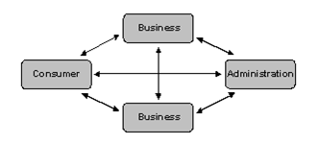
Figura 01 – Tipos de e-commerces – Fonte [34]

No B2B – Business-to-Business, as empresas se inter-relacionam de forma eletrônica, com o intuito de trocar informações entre os seus diversos sistemas sejam eles de compras, vendas, distribuição, logística, produção ou outro. Desenvolve-se, basicamente, em três grandes áreas: o e-Marketplace, o e-Procurement e o e-Distribution [33] [34].
Os e-Marketplaces consistem em plataformas eletrônicas onde as empresas, assumindo papel de comprador e vendedor, se reúnem a volta de um mesmo objetivo: estabelecer laços comerciais entre si. Estes mercados digitais podem assumir uma forma vertical, quando apenas são frequentados por empresas de uma indústria específica, ou horizontal, caso em que é permitida a participação de empresas de várias indústrias ou ramos de atividade [34].
Os e-Procurements são plataformas eletrônicas especificamente desenvolvidas para suportar o aprovisionamento das organizações, permitindo que estas aperfeiçoarem a cadeia de fornecimento em termos de tempo e de custos, através da automatização das interações com as centrais de compras dos seus fornecedores [34].
Os e-Distributions consistem em plataformas eletrônicas concebidas para integrar as empresas com os seus distribuidores, filiais e representantes, permitindo efetuar uma variedade de tarefas, desde uma simples consulta a um catálogo eletrônico até a emissão de faturas e recepção de mercadorias [34].
Já o B2C – Business-to-Consumer, é composto por todos os consumidores que adquirem bens e serviços para uso próprio ou domiciliar, isto é, não existe objetivo comercial. É o tipo de e-commerce que conecta empresa com consumidores, mais relacionado com as áreas de varejo e comércio direto onde o consumidor final é o alvo que se busca através da Internet [34].
O terceiro tipo, o B2A – Business-to-Administration, cobre todas as transações eletrônicas realizadas entre as empresas e a Administração Pública. Este é um segmento que envolve uma grande quantidade e diversidade de serviços, designadamente nas áreas fiscal, da segurança social, do emprego, dos registros, etc. O B2A, apesar de se encontrar ainda numa fase inicial de desenvolvimento, tende a aumentar rapidamente, nomeadamente com a promoção do comércio eletrônico na Administração Pública e com os mais recentes investimentos no e-gov [34].
O C2A – Consumer-to-Administration, abrange todas as transações eletrônicas efetuadas entre os indivíduos e a Administração Pública. São várias as áreas de aplicação: a segurança social (através da divulgação de informação e realização de pagamentos), a saúde (marcação de consultas, informação sobre doenças e pagamento de serviços de saúde), a educação (divulgação de informação e formação à distância), impostos (entrega das declarações e pagamentos), etc [34].
O C2C – Consumer-to-Consumer consiste na venda por meio eletrônico de bens e serviços por consumidores diretamente a outros consumidores, aqui não envolve produtores e sim consumidor final com consumidor final sem intermediários [34].
E por fim, o C2B – Consumer-to-Business, é um tipo de comércio eletrônico que antecede o B2C, uma vez que consiste na proposta do consumidor a várias empresas. Depois de ultrapassada esta fase pode ou não surgir uma relação C2B [34].

2.1.3 Vantagens e desvantagens
O e-commerce traz inúmeras vantagens tanto para as empresas quanto para os usuários desta tecnologia, algumas das principais são [14] [16]:
- Produtos e serviços disponíveis para venda 24 horas por dias e 7 dias por semana;
- Redução de custos com itens de lojas físicas, como aluguel, decoração, segurança e saneamento, assim como impostos e mão-de-obra, aumentando consideravelmente o lucro obtido;
- Facilidade no acesso a novos mercados e clientes, com reduzido esforço financeiro, expandindo o negócio;
- Maior competitividade entre pequenas e grandes empresas;
- Conhecimento constante do perfil de clientes, seus hábitos e regularidade de consumos;
- Antecipação das tendências de mercado, disponibilidade permanente de relatórios sobre os produtos mais visualizados, áreas mais navegadas;
- Rapidez na divulgação de novos produtos ou promoções.
O e-commerce traz consigo também algumas desvantagens, como [16] [17]:
- Aumento da taxa de desemprego de certas ocupações, como vendedores;
- Redução do contato físico do cliente com os produtos, reduzindo a sensação do prazer de sentir o que esta comprando;
- O cliente não recebe o produto no mesmo instante, sendo o prazo de entrega aumentado dependendo da forma de pagamento escolhida.

2.1.4 Crescimento do e-commerce: dados e estatísticas
É cada vez mais comum ver lojistas ingressando no mundo virtual. Isso se deve ao crescimento constante do e-commerce que, em 2009, faturou R$ 10,6 bilhões, o que representa expansão de 30% sobre o valor alcançado em 2008 [18].
No Brasil, cerca de 17,6 milhões de consumidores compraram pela internet em 2009, ou seja, 26% dos internautas brasileiros. Segundo pesquisa feita pela E-bit [19], esse movimento representa expansão de 33% sobre 2008 conforme pode ser comparado na Figura 02, mas esse segmento ainda tem muito a crescer [18].
Um aspecto importante que alavancou esse serviço está no fato de, no início de 2009, grandes empresas varejistas brasileiras ingressaram no mundo virtual. Como se pode ver o médio e pequeno comerciante não podem ficar de fora dessa concorrência, seja ela direta ou não. Para isso, companhias de tecnologia estão investindo pesadamente no desenvolvimento de shoppings virtuais para atender a essas necessidades [18].
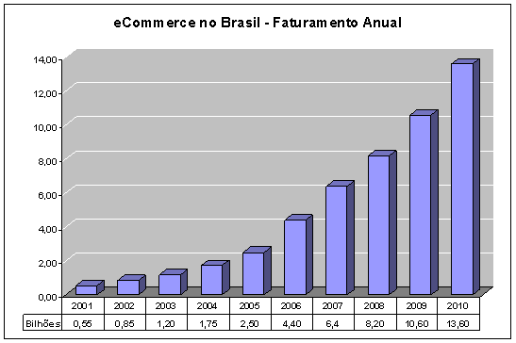
Figura 02 – Faturamento Anual – Fonte: [20]

Na Tabela 01 pode ser visto o crescimento do faturamento do e-commerce na semana anterior ao Natal e o valor acumulado nos anos de 2003 a 2008. Também está na Tabela 01 o valor do ticket médio de cada ano, onde se entende por ticket médio o valor médio de todas as compras realizadas no período.
Data da Pesquisa | Faturamento  (R$ milhões) | Variação em Relação ao Mesmo  Período do Ano Anterior | Faturamento Acumulado no Ano  (R$ milhões) | Ticket Médio
Natal 2008 (15/11-23/12) | 1.25bi | 16% | 8.20 bilhões | 346,00
Natal 2007 (15/11-23/12) | 1,08 bi | 55% | 4,4 bilhões | 308,00
Natal 2006 (15/11-23/12) | 700,0 | 53% | 1.6 bilhões | 296,00
Natal 2005 (15/11-23/12) | 458,0 | 61% | 2.500,0 | 272,00
Natal 2004 (15/11-23/12) | 284,0 | 39% | 1,750,0 | 320,00
Natal 2003 (15/11-23/12) | 204,0 | 55% | 1,100,0 | 315,00
Tabela 01 - Evolução das Vendas do Natal e Ticket Médio – Fonte: [20]
O ano de 2010 teve um inicio a todo vapor para o comércio eletrônico. Os primeiros seis meses trouxeram na bagagem números relevantes para o setor. Somente nesse período, foram faturados cerca de R$ 6,7 bilhões, um crescimento de 40% em relação ao mesmo período de 2009, quando o faturamento foi de R$ 4,8 bilhões. Tais números apontam que, em 2010, o e-commerce superou todas as expectativas [19].
Os principais motivos para o bom andamento do setor, os resultados não são de se estranhar. Depois de passar praticamente inabalado pela crise mundial que afetou a economia do final de 2008 até meados de 2009, o canal de vendas pela internet vem se fortalecendo, principalmente pela retomada do crédito ao consumidor e pela maior confiança em realizar compras virtuais. Fatores como a entrada de novos players, a consolidação de outros e a fusão de grandes grupos de varejo, contribuíram para alavancar a confiança neste canal, trazendo novos consumidores para o e-commerce e alavancando as cifras do setor [19].
Reflexo disso é o número de e-consumidores que atingiu a marca de 20 milhões de pessoas que efetuaram pelo menos uma compra pela internet. Na metade do ano passado, eram 17,6 milhões de usuários. Esse fenômeno também contribuiu para o alto volume de pedidos realizados nos primeiros seis meses de 2010: 17,8 milhões [19].
Outra característica marcante do balanço do primeiro semestre de 2010, apresentado na Tabela 02, foi o alto ticket médio: R$ 379. No mesmo período do ano passado, o valor era de R$ 323, um acréscimo nominal de 17%. A explicação para esse aumento considerável é a maior regularidade na venda de produtos de maior valor agregado em 2010 [19].
Faturamento | R$ 6,7 bilhões
Tíquete Médio | R$ 379
Crescimento em % em relação a 2009 | 40%
Tabela 02 – Balanço do 1º semestre de 2010 – Fonte: [19]

Na Figura 03 há o comparativo da evolução do faturamento do e-commerce nos primeiros semestres dos últimos anos [49].
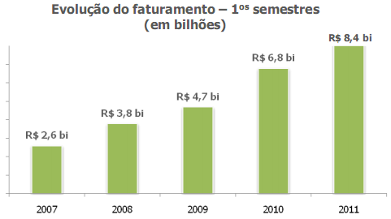
Figura 03 – Evolução do faturamento 1os semestres – Fonte: [49]

2.1.5 O e-commerce e as redes sociais
Uma das maiores febres e tendências do mundo web nos últimos anos são as redes sociais. Inicialmente usadas para encontrar pessoas, entrar em contanto com amigos e estar conectado em uma grande rede de relacionamento, estes pontos de encontro virtuais começam a ser vistos também como uma grande oportunidade de se fazer negócios pela internet [19].
Ultimamente, as redes de relacionamento vêm se tornado não apenas um eficaz canal de acesso às lojas virtuais, mas principalmente uma oportunidade de divulgar a marca para os e-consumidores e para os internautas que estão à iminência de realizar a primeira compra online [19].
De acordo com um estudo realizado pela E-bit no primeiro semestre de 2010, através de dados de pesquisas coletadas no processo de finalização de compra das lojas virtuais, 55% dos e-consumidores que fizeram uma compra pela internet influenciados por uma rede social são mulheres, o que pode indicar maior propensão do público feminino em ser seduzido pelas ofertas ou recomendações nesse canal [19].
Quando se diz respeito à idade, os compradores de redes sociais são, em média, 7 anos mais jovens que os compradores do mercado: 34 anos contra 41. Por se tratar de um público mais jovem e provavelmente ainda não estar inserido completamente no mercado de trabalho, os e-consumidores influenciados pelas redes sociais têm a renda 10% inferior à dos e-consumidores em geral [19].
O estudo mostrou também que 65% dos internautas que foram influenciados a comprar na web através de redes sociais são light users (possuem uma frequência baixa de compra), ao mesmo tempo em que 35% são heavy users (alta frequência de compra). Essa diferença pode ser explicada pela menor média de idade dos usuários de redes sociais citada anteriormente [19].
Quando analisada as categorias preferidas dos e-consumidores provenientes de redes sociais, moda e acessórios aparece como destaque, com cerca de 20% do volume transacional. A mesma categoria representa 4% das vendas totais no comércio virtual. Paralelo a isso, os e-consumidores não impactados pelas redes sociais compraram produtos mais caros, como eletrodomésticos, com 14% de participação no volume total de transações. Até por esse motivo, o tíquete médio deles é consideravelmente maior do que os R$ 269 dos consumidores influenciados por mídias sociais [19].
De acordo com dados do eMarketer, levantados no primeiro trimestre de 2010, os usuários que passam mais tempo no Facebook gastam mais em compras na internet do que internautas que ficam menos tempo no site, com o tíquete médio chegando em até US$ 67. Já no Twitter, os usuários que disseram usar a ferramenta com uma frequência média, possuem um valor médio por compra maior do que daqueles que utilizam o microblog de maneira mais assídua: US$ 75 e US$ 63 respectivamente [19].

2.1.6 E-consumidores
Em 2010, o número de pessoas que fizeram pelo menos uma compra na internet aumentou consideravelmente. O ano fechou com cerca de 23 milhões de e-consumidores. Ao final de 2009, a E-bit havia registrado 17,6 milhões, demonstrado na Figura 04. O número torna-se ainda mais impressionante se comparado, por exemplo, com a última Copa do Mundo. Para se ter uma ideia, na época do mundial realizado na Alemanha, havia apenas 6 milhões de adeptos às compras online[19]. Já para o segundo semestre de 2011 espera-se que aproximadamente 4,7 milhões de pessoas façam sua primeira compra virtual. Segue também na Figura 04 a evolução do número de consumidores da internet[49].
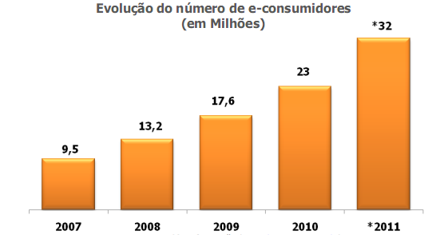
Figura 04 – Evolução de e-consumidores – Fonte: [49]
*previsão
A renda média familiar do e-consumidor é de R$3.900,00 e se divide da seguinte maneira: Cerca de 38% tem renda familiar entre R$1.000,00 e R$3.000,00. Já, a parcela com renda entre R$3.000,00 e R$8.000,00, também tem uma grande participação no mercado, representando cerca de 34%. Do total de e-consumidores, 8% têm renda familiar menor que R$1.000, já 9% ganham mais de R$8.000 e 11% preferem não dizer (mesmo assim, a maior parte dos que preferem não dizer a renda são das camadas que têm um maior poder aquisitivo) [20]. Dados ilustrados na Figura 05.
Mais um dado sobre os consumidores das lojas virtuais é que as mulheres (50%) se igualaram aos homens (50%) no hábito de comprar pela Internet, conforme pode ser notado na Figura 06. Há 6 anos as mulheres representavam apenas 40% da compras, tendência que se expandiu gradativamente durante os últimos anos [19].
Conforme pode ser visto na Figura 07, a parcela compreendida entre os 25 e 49 anos de idade é esmagadora maioria entre os consumidores das lojas virtuais, sendo 70% da população que realiza compras pela Internet. O estudo mostra também que apenas 1% dos consumidores tem até 17 anos e 11% têm entre 18 e 24 anos. Outros 16% têm de 50 a 64 anos e apenas 2% tem mais de 64 anos. Quando estimada a idade média do consumidor das lojas virtuais encontra-se um número entre 34 e 35 anos [20].
A grande maioria tem pelo menos nível superior (completo ou incompleto) 55%, sendo que 20% possuem também uma pós-graduação. Os 25% restantes possuem apenas ensino médio ou fundamental [20]. A Figura 08 representa graficamente o nível de escolaridade dos consumidores.

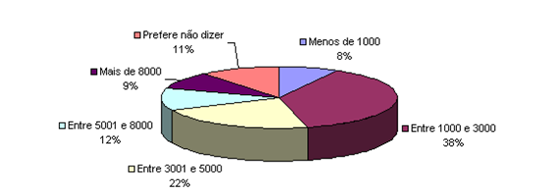
Figura 05 – Renda familiar (R$ / mês) – Transações – Fonte: [20]

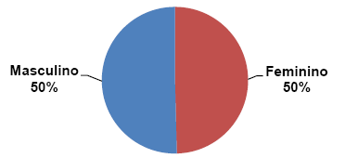
Figura 06 – Sexo – Transações – Fonte: [19]

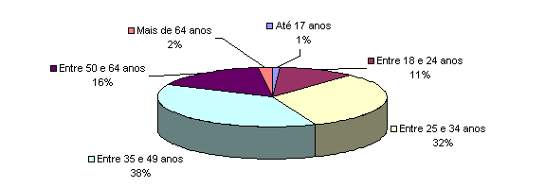
Figura 07 – Faixa etária – Transações – Fonte: [20]

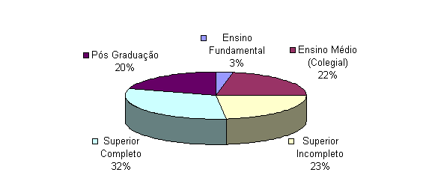
Figura 08 – Escolaridade – Transações – Fonte: [20]

O e-consumidor está cada vez mais seguro e confiante em realizar compras via web. De acordo com levantamento feito pela E-bit, em parceria com o Movimento Internet Segura (MIS), comitê da Câmara Brasileira de Comércio Eletrônico (Camara-e.net), em média, 86% dos consumidores brasileiros ficaram satisfeitos com o comércio virtual no primeiro semestre de 2010, demonstrado no gráfico da Figura 09.
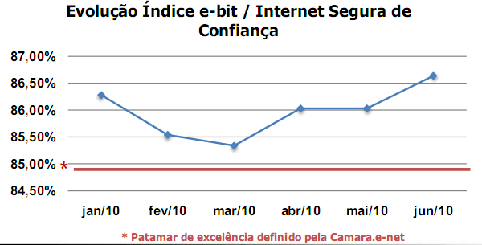
Figura 09 – Nível de confiança do e-consumidor – Fonte: [19]

2.1.7 Categorias e produtos
O e-commerce vem sofrendo mudanças nas categorias mais vendidas. Em Junho de 2009, a categoria de eletrodomésticos desbancou livros e assinatura de revistas e jornais e alcançou a primeira posição no ranking das mais vendidas, impulsionada principalmente pela redução do IPI para esse segmento, que vigorou entre meados de abril de 2009 e janeiro de 2010 [19].
Mas o ótimo desempenho nas vendas de produtos da linha branca (eletrodomésticos de cor branca) não parou por aí. A Tabela 03 mostra que essa categoria pulou da 4ª para a 2ª no primeiro semestre de 2010, com 14% do volume de pedidos contra 15% de livros e assinatura de revistas e jornais. As cinco categorias mais vendidas foram completadas com saúde, beleza e medicamentos, informática e eletrônicos [19].
Nas vendas por meio do segmento de e-commerce, o índice de consumidores que pretendem comprar pela internet (e-consumidores) no terceiro trimestre de 2010 teve alta em relação ao do segundo trimestre deste mesmo ano: passou de 80,7% para 87,0%, e leve crescimento de 0,9 ponto percentual em relação ao terceiro trimestre de 2009 [32].

Livros e Assinaturas de Revistas e Jornais | 1º
Eletrodomésticos | 2º
Saúde, beleza e medicamentos | 3º
Informática | 4º
Eletrônicos | 5º
Tabela 03 – Categoria de produtos mais vendidos - 1º Semestre 2010 – Fonte: [19]
No quesito intenção de compra e de gasto, as categorias de produtos de linha branca, eletroeletrônicos, telefonia, informática, produtos para casa, CDs, DVDs, livros e revistas, brinquedos, utilidades domésticas, viagens e turismo apresentaram aumento de intenção de compra na internet no período, ante o segundo trimestre de 2010 [32].
No terceiro trimestre de 2010, itens eletroeletrônicos mantêm-se à frente das intenções de compra, com 34,2%, aumento de 9,1% em relação ao terceiro trimestre de 2009, seguidos por produtos de informática (28,8%), e por CDs, DVDs, livros e revistas (23,7%). Conforme pesquisa realizada, apenas cosméticos, perfumaria e itens voltados à saúde não apresentaram variação positiva [32].
Em duas das principais datas sazonais do primeiro semestre de 2011, houve uma forte movimentação na venda do segmento de "Moda e Acessórios" [49].
No Dia dos Namorados, por exemplo, a categoria figurou pela primeira vez na história do comércio eletrônico brasileiro entre as 5 mais vendidas [49].
Isso não só denota uma maior aceitação dos consumidores em adquirir roupas e vestuários pela internet, como também uma forte tendência em escolher esse tipo de produto para presentear pessoas próximas [49] .

2.1.8 Casos de sucesso
Todos os anos, a E-bit entrega o troféu "Prêmio Excelência em Qualidade Comércio Eletrônico B2C" para as melhores lojas do e-commerce brasileiro, avaliadas por seus próprios consumidores. Algumas lojas destaques em 2010 foram [22]: Walmart, Droga Raia, Fast Shop, Fnac, Livraria Cultura, Lojas MM entre outras.
Entre os maiores e mais populares sites de compras online estão: Amazon, Dell, Costco, SmartBargains, AE, Zappos, EBay, Buy e outras.

2.1.9 Futuro do e-commerce

2.1.9.1 M-commerce
O m-commerce pode ser definido como sendo o conjunto de serviços de valor acrescentado de informação, entretenimento e transações realizados sobre redes de telecomunicações móveis, públicas ou privadas. Como tal, ele forma um subgrupo do e-commerce, tentando expandir a sua própria quota do mercado, mas também do próprio e-commerce no geral. Este fornecimento de dados e serviços sobre redes móveis tem, nos últimos três anos, constituído uma pequena mas distintiva parte do modelo do e-commerce. No entanto, à medida que mudamos para um paradigma de m-commerce, transformar-se-á ele próprio na oferta de serviços e aplicações de valor acrescentado [35].

2.1.9.2 T-commerce
Dada a presença massiva da televisão no Brasil, em breve as compras poderão ser feitas durante os anúncios e inserções nos programas de TV. Uma das principais características desta forma de e-commerce é a redução do tempo entre o anúncio e uma venda, o que deverá aumentar ainda mais os números do e-commerce no país. Em 2016 o sinal de TV analógica no Brasil deve ser desligado e a maioria das TVs – hoje presentes em mais de 90% dos lares brasileiros – deverá contar com recursos de interatividade que permitirão o t-commerce [36].

2.1.9.3 SNO – Social Network Optimization
Redes sociais são a verdadeira febre do momento na internet. Grandes redes de e-commerce já começam a usá-las como ferramenta de marketing, atingindo diretamente seus clientes [36].
Um exemplo disso é o f-commerce. O f-commerce é a evolução do e-commerce, mas não pelo fato de o F vir depois do E, mas sim, porque o Facebook entrou no mundo das vendas online. Recentemente um aplicativo “Facebook Social Shop BigCommerce” foi disponibilizado e, com ele, qualquer usuário pode usar a rede social para vender, comprar ou avaliar produtos [38].
Outro exemplo é o s-commerce que se baseia em indicações de produtos e marcas por meio de mídias sociais, comunidades promovendo produtos e vendas por influência de pessoas de dentro das redes sociais [39].

2.1.9.4 Compra coletiva
É quando um grupo de consumidores se reúnem e usam uma velha regra de ouro, não há melhor tática que agrupar várias pessoas para alcançar o menor preço possível com um estabelecimento [36].

2.1.9.5 Lojas virtuais privadas
Isso ainda está começando no Brasil, mas teve um grande crescimento no EUA em 2009. Quando uma grande loja virtual decide queimar seus estoques, esta precisa fazer de uma maneira mais privada criando sites fechados onde somente um grupo seleto de usuários de seu site aberto tem a possibilidade de acessar [36].

2.1.9.6 Produtos virtuais
Grandes lojas como a Saraiva e o Submarino já oferecem produtos virtuais como filmes, jogos, softwares, livros entre outros. Cada vez mais se torna uma forma prática de e-commerce, tanto para o comprador (este não se preocupa em perder um livro, ou estragar um DVD, pois tudo é digital e pode ser feito download a qualquer momento após a compra) como para o vendedor (este não precisa de estoque, por exemplo). E com a chegada do Kindle e principalmente do IPad vemos que esse será um dos pontos fortes do e-commerce nos próximos anos [36].

2.1.9.7 Tecnologias alternativas de pagamento
O e-commerce não pode se restringir apenas em boletos bancários ou cartões de crédito. Quantas mais alternativas de pagamento melhor. O caso do PayPal, por exemplo, é uma forma segura e cada vez mais utilizada como opção de pagamento. Novas tecnologias podem surgir e com isso aumentar mais ainda a abrangência do e-commerce [36].

2.1.9.8 V-commerce
O v-commerce nada mais é do que a utilização de vídeos para comércio eletrônico, uma mistura entre entretenimento e comércio. Ajuda os consumidores na escolha dos produtos. Um exemplo de v-commerce é o site ShopNBC.tv [37].
A ShopNBC praticamente inventou o conceito de V-Commerce, ou vídeos no e-commerce, quando surgiu alguns anos atrás nos EUA. Depois de cinco anos usando pesadamente v-commerce, eles descobriram que vídeos de produtos orientados para vendas têm uma capacidade enorme de aumentar as vendas de um produto na web e que a produção e a gestão do conteúdo em vídeo são os grandes obstáculos para a geração dos vídeos para comércio eletrônico [37].
ShopNBC é um operação de vendas multi-canal. Eles têm um canal de vendas e o comércio eletrônico. O site ShopNBC é responsável atualmente por 32% das vendas do canal [37].

2.2 Vestuário eletrônico
Mesmo com os belos índices de crescimento do comércio eletrônico, exibidos no tópico 2.1.4 Crescimento: dados e estatísticas o mercado de vestuário brasileiro sempre ficou a margem desse desenvolvimento [4].
O hábito de comprar roupas pela internet ainda é pouco comum no Brasil, mas com a evolução das ferramentas de e-commerce e o aumento de marcas especializadas em vestuários e acessórios que apostam nesse canal, está mudando esse cenário. Enquanto empresas como Marisa mostram-se experientes no varejo de moda pela internet, outras se aventuram e começam a lançar suas lojas virtuais ou apostam numa reformulação de seu e-commerce [3] [4].
“Em termos de mercado, dados recentes da empresa de consultoria eBit mostram que produtos como: sapatos, tênis, roupas esportivas, roupas íntimas, camisetas, são adquiridos por cerca de 11% dos consumidores on-line. Isso mostra que vestuário também se vende pela Internet, mas mostra também que ainda se vende menos por aqui do que nos Estados Unidos onde o segmento é um dos líderes” [1].
Nos Estados Unidos, o comércio virtual de roupas já era um sucesso em 2003. Dados da consultoria e-Marketer dessa época registravam esse segmento como o quarto mais importante, perdendo apenas para livros, música/DVDs e viagens. Em 2006, o total de vendas pela Internet desse setor alcançava US$ 18,3 bilhões, representando 10% de todo o movimento americano em vestuário e acessórios [4].
Em Outubro de 2009 registrou-se um aumento de 108% nas variações de pedidos referente ao mesmo período do ano anterior. Já o faturamento do varejo de moda no e-commerce obteve alta de 115%, aponta a e-bit. Indicando que este mercado ainda tem muito a evoluir no Brasil, especialmente se comparado ao modelo americano [3].

2.2.1 Fatores que dificultam o crescimento do setor
O segmento vestuário sempre foi alvo de ceticismo no que se refere às vendas on-line. É o que diz também uma pesquisa realizada pela rede social focada em moda, byMK, que apresentou um estudo sobre as tendências do e-commerce, e os hábitos dos consumidores no segmento de moda online no brasil [1] [5].
“A dúvida se baseava na suposta necessidade do cliente de tocar e sentir o material (touch and feel), além da questão da numeração imprecisa (sizing). Hoje, passados alguns anos de amadurecimento do e-commerce, é possível ter uma visão mais clara da questão” [1].
“No que se refere à necessidade de tocar o material, a experiência mostra que embora o consumidor goste de “sentir” o produto, o que é natural já que ele sempre fez isso nas lojas físicas, as vantagens da conveniência e também de custo compensam essa deficiência. Some-se a isso o fato de que as compras muitas vezes são recorrentes em termos de marca ou fornecedor o que garante maior confiabilidade, ou seja, o usuário compra determinada marca de camisa pela Internet e sabe que o produto é boa qualidade por que já comprou várias vezes a mesma marca, ou compra roupas e acessórios de uma determinada loja, porque sempre comprou lá e sabe que os produtos são de boa qualidade” [1].
Para provar que esse assunto é realmente preocupante segue abaixo alguns trechos em vários artigos informando que realmente a falta de padronização é sim um dos fatores que dificultam o crescimento do setor:
- “No comércio eletrônico, a padronização de roupas, acessórios e artigos do gênero é o maior obstáculo, porque os consumidores ainda resistem a escolher uma peça de vestuário com base apenas na numeração” [2].
- “Quando se trata da numeração nós temos um complicador aqui no Brasil que é a ausência de padronização da indústria” [1].
- “Outro obstáculo para a indústria de moda brasileira refere-se à questão da falta de um padrão nos tamanhos” [3].
- “Para o especialista em marketing digital, Natan Sztamfater, a falta de um padrão entre as marcas que atuam no mercado brasileiro influenciou diretamente neste resultado, dificultando o progresso deste âmbito do e-commerce. ‘Existe uma grande dificuldade com relação à padronização e medidas do vestuário, pois cada marca tem a sua medida. Com isso, a pessoa não sabe mais qual é o seu tamanho’. afirma Sztamfater” [5].
Na pesquisa realizada pela byMK constatou-se também que do total de 1.193 usuários cadastrados em sua plataforma, 25% dos entrevistados afirmaram que dúvidas relacionadas ao caimento, e modelo da peça, é um entrave para comprarem neste segmento [5].
“Outro fator impactante na rejeição, é a desconfiança em uma possível devolução da mercadoria, causa de desistência por parte de 21% destes consumidores” [5].
“Ainda de acordo com o estudo, 12% das pessoas não compram por desconhecerem suas medidas, o que mostra que este mercado tem muito o que evoluir” [5].

2.2.2 Possibilidades para o futuro
Para os lojistas do ramo é muito provável que num futuro próximo o segmento de compras de vestuário na internet se torne mais representativo também aqui no Brasil e os principais fatores são: [1]
- “Padronização rígida dos tamanhos seguindo padrões internacionais. Em algum momento isso deverá ocorrer, principalmente se for considerado que a expansão do comércio internacional decorrente da globalização também exige esse aprimoramento” [1].
“Pensando nisso, a Associação Brasileira de Normas e Técnicas (ABNT) está definindo novas normas de medidas. A ação em parceria com a Associação Brasileira do Vestuário (Abravest) começou com a padronização de meias. Desde de julho de 2009 foi colocado em consulta pública o projeto de norma infantil e, nos próximos meses, serão analisados tanto o vestuário masculino quanto o feminino” [3].
- “Maior familiarização do consumidor com a compra on-line de vestuário. Isso exige a confiança de que o produto atenderá a expectativa em termos de qualidade e ocorre naturalmente, à medida que o consumidor tem experiências positivas com lojas de sua preferência” [1].
- “Aprimoramento das lojas virtuais de vestuário. As lojas devem oferecer ferramentas mais avançadas de interação com o produto de forma a possibilitar ao usuário uma melhor percepção do que efetivamente ele receberá. Por exemplo, algumas lojas permitem que o usuário faça o up-load de sua foto e sobreponha a ela imagens dos produtos que está "experimentando" de modo que ele possa ter uma ideia melhor de como ficará o resultado. Isso dá mais segurança ao usuário e aumenta a taxa de conversão em vendas” [1].
O futuro do comércio de moda, definido pela consultoria e-Marketer é a venda
cruzada (Cross-Channel Sales). Apesar de preferirem comprar vestuário em lojas
físicas, muitos consumidores gostam de pesquisar na Internet sobre as futuras
compras. A categoria, com 31%, de consumidores que adotam esse comportamento,
fica somente atrás de eletroeletrônicos (51%) [4].
Uma loja que já aplica essa forma de venda é a byMK na qual o consumidor pode montar vários looks (no mundo da moda é o estilo, o resultado da soma de roupa, acessórios, maquiagem e cabelo, que se percebe numa única olhada, sinônimo de visual) com peças de diversas marcas e ainda pode divulgar os looks montados para seus amigos e familiares através de redes sociais como o Facebook, Twitter ou Orkut.
Já para a OQVestir, que aposta em um novo conceito de e-commerce, que tem como foco favorecer a praticidade da mulher moderna. É a primeira revista on-line de moda no país, onde tudo está à venda: roupas, calçados, bolsas e acessórios, num total de 35 diferentes marcas e mais de 1000 itens [6].
“Mas enquanto a padronização das medidas não está estabelecida, a direção do Oqvestir encontrou uma solução alternativa para que as consumidoras não errem na hora de escolher o tamanho da peça. Cada item é medido manualmente e tem a descrição das medidas de ombro, cintura, busto, etc, exposta no site. A loja ainda ensina como a cliente pode tirar as próprias medidas para comparar com as da peça desejada“ [6].
“Um estudo feito pela Ikeda no início deste ano sobre o comportamento do consumidor brasileiro e o mercado de moda na web, mostra que a evolução das ferramentas de e-commerce favorecem o desenvolvimento do setor de vestuário na Internet. Ferramentas de zoom que permitem ver o produto em detalhes e recursos da web 2.0 são exemplos dessa transformação” [6].
E é exatamente nesse ponto que o trabalho desenvolvido pretende atacar, desenvolvendo um produto que possa ser acoplado as ferramentas de e-commerce favorecendo a percepção do produto pelo consumidor.
Outro fato muito importante que pode ser constatado que entre os sites indicados na pesquisa e-bit para os melhores do Brasil, entre as 26 melhores lojas apenas 2 a Marisa e o 28 Camisetas Inteligentes atuam no mercado de venda de roupas, e também apenas 2 de calçados e acessórios, a Passarela Calçados e a Calçados Online. Exibido na seção 2.1.8.
Entre as lojas indicadas para as melhores do mundo já há um cenário melhor, pois se encontram 4 lojas que atuam somente com o ramo de vestuário: GAP , JPC, AE e Zappos. E outras lojas cujo foco não é exatamente o mercado da moda, porém passaram a trabalhar também com esse nicho de mercado, são elas: Amazon, SmartBargains, EBay e Buy. Mostrando que realmente esse mercado ainda tem muito crescer por aqui. Conforme discutido na seção 2.1.8.

2.3 Realidade aumentada
A Realidade Aumentada pode ser definida como a inserção de objetos virtuais no ambiente físico, mostrada ao usuário, em tempo real, com o apoio de algum dispositivo tecnológico, usando a interface do ambiente real, adaptada para visualizar e manipular os objetos reais e virtuais. A Realidade Aumentada aplica-se em todos os sentidos humanos e proporciona ao usuário uma interação segura, sem necessidade de treinamento, uma vez que ele pode trazer para o seu ambiente real objetos virtuais, incrementando e aumentando a visão que ele tem do mundo real. Isto é obtido por meio de técnicas de Visão Computacional e de Computação Gráfica/Realidade Virtual, o que resulta na sobreposição de objetos virtuais com o ambiente real. Considerando o sentido da visão, além de permitir que objetos virtuais possam ser introduzidos em ambientes reais, a Realidade Aumentada também proporciona ao usuário o manuseio desses objetos com as próprias mãos, possibilitando uma interação natural e atrativa com o ambiente [24].
Para que os objetos virtuais façam parte do ambiente real e sejam manuseados deve-se utilizar um software com capacidade de visão do ambiente real e de posicionamento dos objetos virtuais, além de acionar dispositivos tecnológicos apropriados para Realidade Aumentada. O hardware de Realidade Aumentada pode usar dispositivos de Realidade Virtual, mas tende a não obstruir as mãos, que devem atuar naturalmente no ambiente misturado. Técnicas de rastreamento visual, usando visão computacional e processamento de imagens são importantes neste caso. A popularização da webcam e com o avanço das técnicas de visão computacional e do poder de processamento dos microcomputadores, o rastreamento óptico passou a ser uma realidade, em função da disponibilidade e do baixo custo [24].
O sistema de visão por vídeo baseado em monitor utiliza uma webcam para capturar a cena real. Depois de capturada, a cena real é misturada com os objetos virtuais gerados por computador e apresentada no monitor. O ponto de vista do usuário normalmente é fixo e depende do posicionamento da webcam, conforme demonstrado na Figura 10. [25].
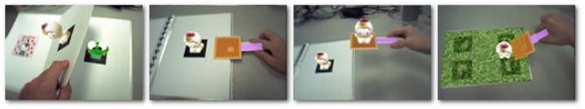
Figura 10 - Manipulação dos objetos virtuais - Fonte:[24]

2.3.1 Aplicações de realidade aumentada
A Realidade Aumentada não tem limite de aplicações. Ela pode ser usada no entretenimento, para criação de jogos muito mais interativos do que os já existentes; melhoria de processos da medicina, como cirurgias remotas, nas quais o médico pode estar a quilômetros de distância do paciente; indústria automobilística, facilitando a manutenção do carro pelo próprio dono, através de manuais de instrução interativos; além de milhares de alternativas que provavelmente ainda serão criadas [43].
A Realidade Aumentada também terá aplicações em dispositivos móveis. No caso dos bichos virtuais, o iPhone, da Apple, também terá uma versão chamada “Arf”. Trata-se de um cachorrinho que responderá a atitudes do dono, de uma forma parecida com a do EyePet, porém com certas limitações. O Arf, ainda não tem previsão de lançamento, pois a Apple ainda não tem uma plataforma para o iPhone que possibilite o funcionamento da tecnologia [43].
A publicidade já demonstra muito interesse pela tecnologia de Realidade Aumentada. Em um exemplo que pode ser citado é a campanha feita dos salgadinhos Doritos, que possuíam em suas embalagens imagens aparentemente sem nenhum sentido, mas que quando mostradas para a webcam, dentro do site da promoção, faziam com que um personagem fã de Doritos saltasse para fora da embalagem e começasse a aprontar. Os personagens podiam até interagir entre si, através da sua rede de amigos no Orkut.
Como outro exemplo do uso dessa tecnologia, existe o site [26] de um filme onde através do uso da Realidade Aumentada em conjunto com a webcam do computador, é projetada um máscara de um dos personagens do filme Transformers, sobrepondo o rosto da pessoa e seguindo os movimentos do rosto. A Figura 11 mostra o exemplo dessa tecnologia utilizada no site citado acima.
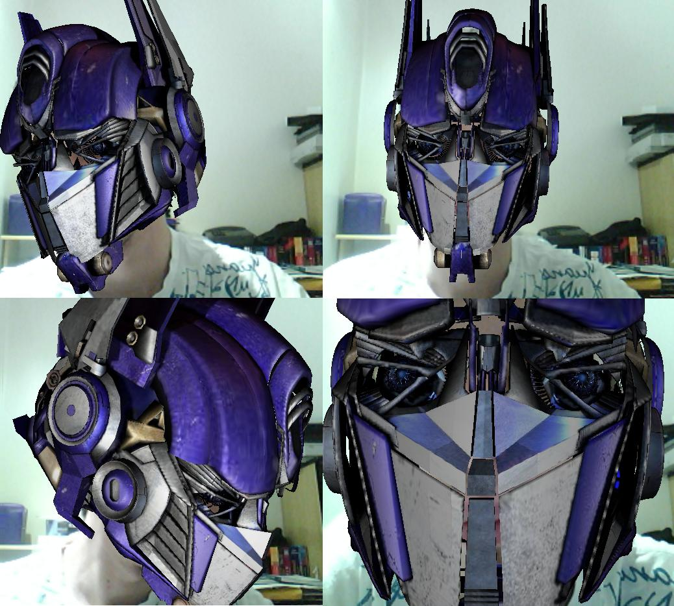
Figura 11 - Uso da tecnologia de realidade aumentada – Fonte [26]

Mas não pense que somente a indústria do entretenimento ganhará com o aperfeiçoamento da tecnologia de Realidade Aumentada. Em um próximo estágio no desenvolvimento da tecnologia, outras indústrias, e até mesmo o comércio, poderão tirar vantagem das facilidades da RA. Se você estiver em uma loja qualquer, por exemplo, e uma pessoa passar do lado de fora, a vitrine poderá mostrar o modelo, o preço e os tamanhos disponíveis da roupa que a pessoa estiver vestindo [43].

2.3.3 Realidade aumentada no vestuário eletrônico
Algumas lojas virtuais de venda de roupas vêm aderindo à tecnologia da realidade aumentada para criar verdadeiros “provadores virtuais”. Em alguns sites é possível “experimentar” as roupas através da webcam do computador. Isso é possível através da imagem sobreposta a imagem da pessoa da webcam, sendo possível acertar o tamanho e a posição do produto para acertar com o seu corpo.
Essa tendência vem para reduzir a insegurança do consumidor em relação a não experimentar as roupas, fator importante na hora de comprar uma peça de vestuário.
Ainda são poucas as lojas que disponibilizam essa ferramenta para os seus clientes testarem, sendo que nenhum dos grandes varejistas do setor estão entre esses poucos. Como pioneiros do uso e desenvolvimento dessa tecnologia pode-se citar a empresa Zugara [27], exibido na Figura 12, e a loja Posthaus [28], Figura 13.
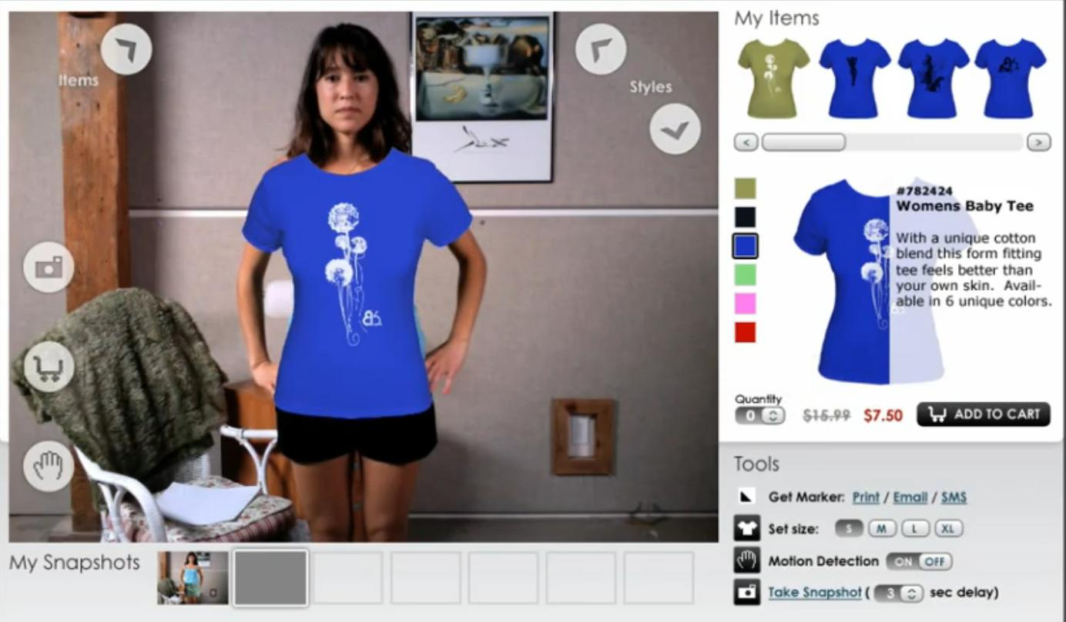
Figura 12 - Zugara - Uso realidade aumentada em roupas – Fonte [27]

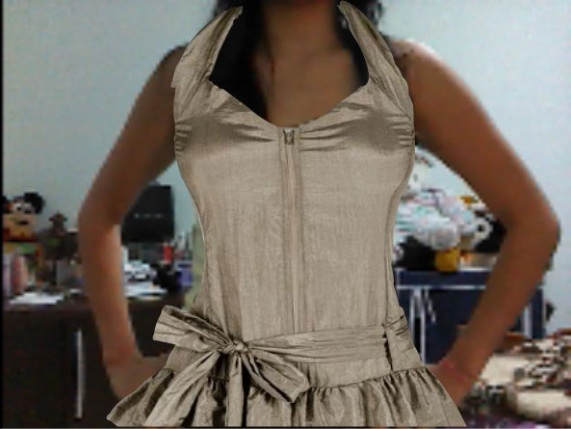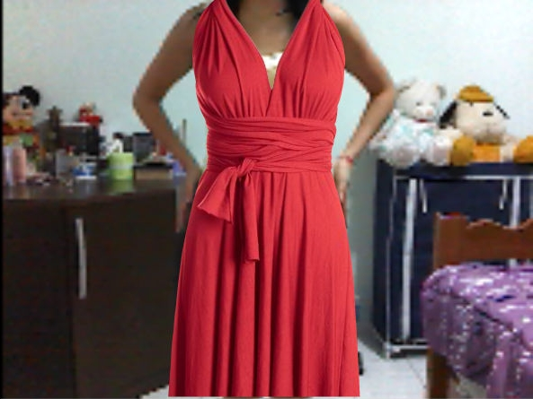
Figura 13 - Posthaus - Uso realidade aumentada em roupas – Fonte [28]

CAPÍTULO 3

MATERIAIS E MÉTODOS

3.1 Materiais
O sistema foi desenvolvido na linguagem de programação C# e banco de dados SQL Server 2005. Para fazer a interface com a webcam foi utilizado o Flash e a biblioteca javascript JQuery, por fim o ASP .NET 3.5 foi utilizado para criar o site E-MedidaCerta.

3.1.1 Hardware
Para desenvolvimento do sistema, foram utilizados os computadores pessoais de cada integrante do grupo com as configurações demonstradas na Tabela 04.
CONFIGURAÇÃO | Computador Um | Computador Dois | Computador Três
Marca / Modelo | Asus F8 Series | Dell Inspiron 1525 | HP G42-230
Processador | Interl Core 2 Duo 2.6 GHz | Intel Core 2 Duo 2.0GHz | Intel Core I3 2.26 GHz
HD | 320 GB | 120GB | 500 GB
Memória RAM | 3GB | 2GB | 4 GB
Sistema Operacional | Windows Vista – 32 bits | Windows 7 – 32bits | Windows 7 - 64 bits
Placa de Vídeo | 256MB | - | 256 MB
Tabela 04 – Hardwares utilizados

3.1.2 Software
Os softwares utilizados no desenvolvimento do sistema foi o conjunto de ferramentas da Microsoft conforme pode ser visto na Tabela 05.
Software | Fabricante | Versão | Objetivo
Visual Studio | Microsoft | 2008 | Desenvolvimento do webservice e do website
Visual Studio | Microsoft | 2010 | Customização do e-commerce
SQL Server | Microsoft | 2005 | Desenvolvimento do banco de dados
Project | Microsoft | 2010 | Acompanhamento e cronograma do projeto
Tabela 05 – Softwares utilizados

3.2 Métodos
Para levantamento de dados foi realizada uma pesquisa durante todo o ano de 2010 e primeiro semestre de 2011, que envolvia o comércio eletrônico brasileiro, a tendência de evolução do segmento de vestuário no varejo online, e as tecnologias já utilizadas.
O sistema foi desenvolvido para ser utilizado como um módulo complementar para e-commerce do ramo de vestuário. O módulo informa se uma determinada peça de roupa serve para um cliente enquanto ele navega pela loja virtual, realizando uma comparação entre as medidas do cliente e as medidas das roupas. Também foi disponibilizada a opção do cliente poder visualizar-se com a roupa escolhida, através de uma webcam.
O sistema foi nomeado de E-MedidaCerta.
Para que um lojista possa integrar seu e-commerce ao E-MedidaCerta primeiro ele deve realizar um cadastro através do site www.e-medidacerta.com.br, e na confirmação desse cadastro ele receberá um e-mail com informações para que essa integração possa ser realizada, como uma chave única de acesso e o link para a documentação do sistema.
O webservice foi a tecnologia escolhida para possibilitar a integração entre o E-MedidaCerta e os e-commerces de vestuário, pois a comunicação entre os serviços é padronizada, devido a ser baseado em XML, possibilitando a independência de linguagem de programação.[48]
O lojista deverá realizar pequenas alterações em sua plataforma, implementando e consumindo o webservices do E-MedidaCerta e possibilitando com que seus clientes informem suas medidas no momento do cadastro ou em outra área de seu site que achar mais interessante. Além de alterar as páginas dos produtos, para a exibição de um selo (que indicará que uma roupa servirá para uma pessoa) e um ícone que irá conter um link que ao ser clicado possibilitará com que a pessoa possa visualizar-se com a roupa através da webcam.
O E-MedidaCerta possui 4 webservices que devem ser consumidos pelo e-commerce:
- WSProduto: webservice de produto na qual o lojista utiliza para cadastrar seus produtos com suas respectivas medidas em centímetros.
- WSCategoria: webservice de categorias na qual o lojista utiliza para cadastrar suas categorias e associar os seus produtos a elas.
- WSCliente: webservice de cliente na qual o lojista utiliza para cadastrar os dados de seus clientes, junto com as medidas em centímetros.
- WSAnalise: webservice de análise de medidas de produtos e medidas de clientes, e retorna ao e-commerce se a combinação cliente e roupa irá servir.
Depois de implantado o uso do webservice em seu e-commerce, o lojista passa a enviar as medidas dos seus clientes e de seus produtos para a base de dados do E-MedidaCerta. Esse primeiro passo foi esquematizado na Figura 14.

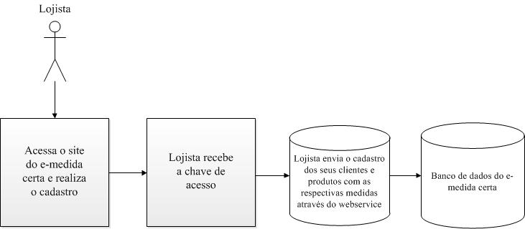
Figura 14 – Fluxo Lojista

Quando um consumidor for acessar um e-commerce integrado com o E-MedidaCerta, ele informará suas medidas, escolherá os produtos que deseja comprar e receberá nesse momento a informação se aquele produto servirá para ele, conforme foi ilustrado na Figura 15.
Para intuito de testes e demonstração, foi utilizada uma plataforma de e-commerce pronta e de código aberto (Nop-Commerce), customizada para realizar a comunicação através de webservices com o sistema E-MedidaCerta.

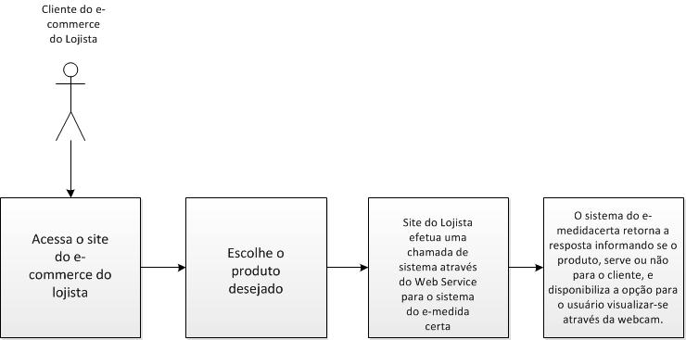
Figura 15 – Fluxo Cliente
Segue abaixo na Figura 16, o e-commerce utilizado para a integração e simulação, nesse momento o consumidor ainda não realizou um cadastro, sendo assim nenhuma informação adicional é apresentada.

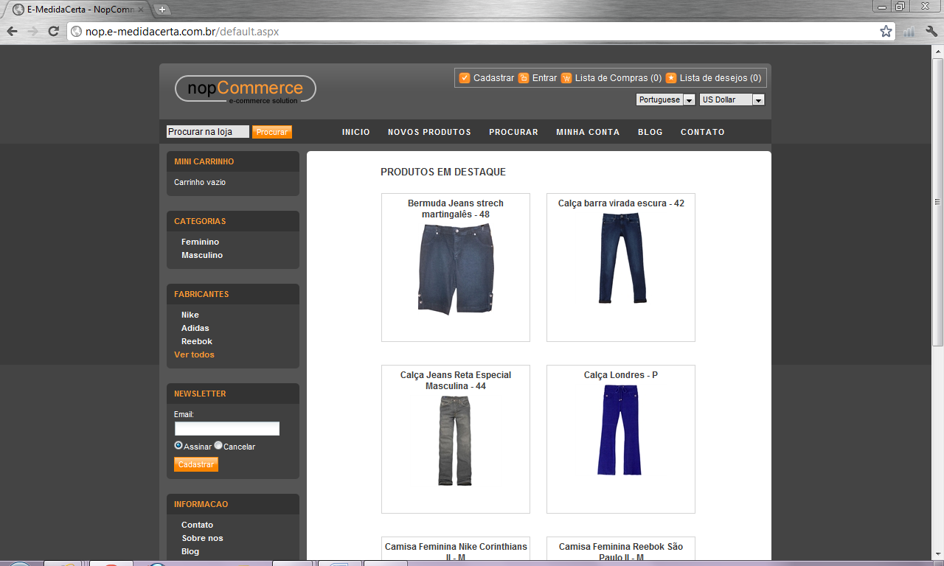
Figura 16 – e-commerce customizado com a solução E-MedidaCerta
Já na Figura 17 o consumidor está realizando o seu cadastro, e informará as suas medidas (busto, cintura, quadril e coxa) em centímetros.
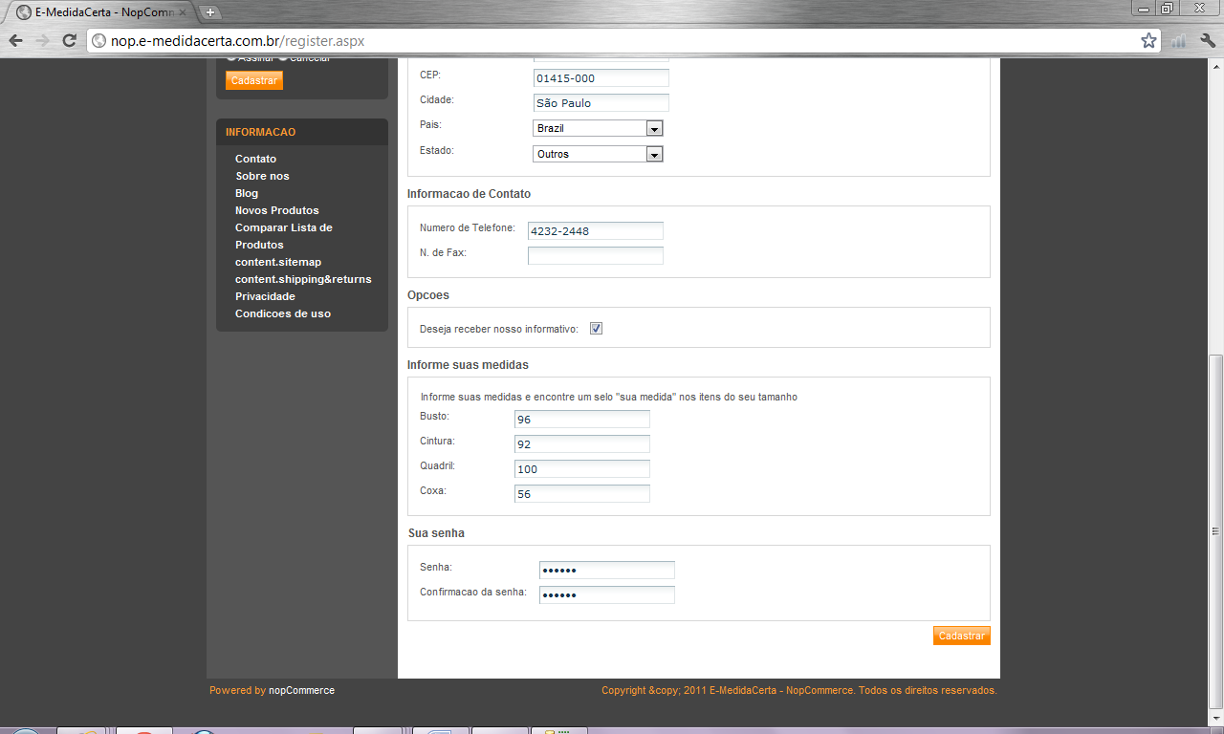
Figura 17 – Cadastro do consumidor no e-commerce informando suas medidas
Agora com o cadastro efetuado e as medidas informadas o consumidor já consegue identificar que algumas roupas já são indicadas a ele, conforme a Figura 18, onde é apresentado um selo de verificação.
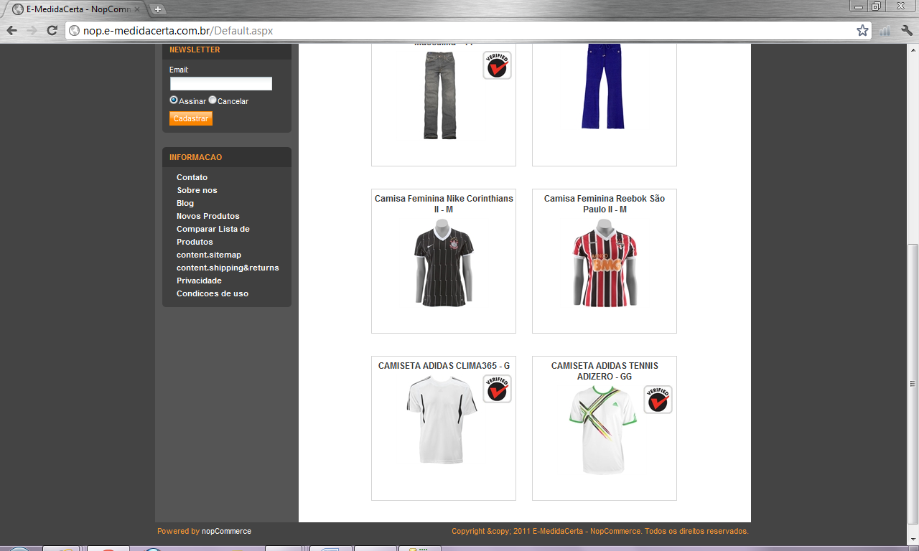
Figura 18 – Consumidor acessando e-commerce
Para facilitar para o usuário, foi adicionado o ícone da webcam na página de detalhes do produto, que ao ser clicado exibe a pessoa como imagem de fundo e a roupa em sua frente, como pode ser visto na Figura 19.
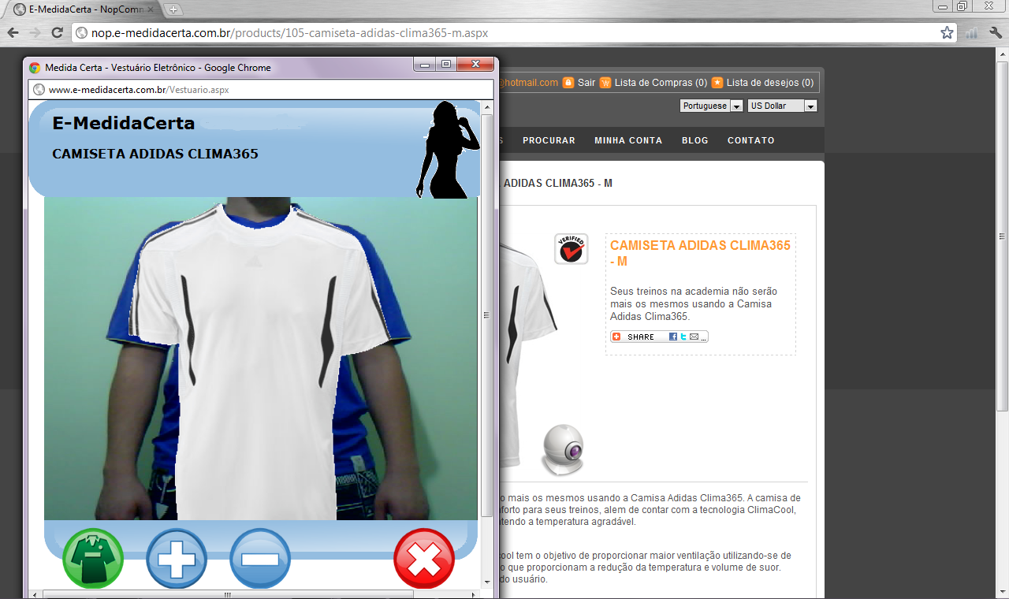
Figura 19 – Consumidor visualizando-se com o produto
Ainda no provador virtual, o usuário tem a opção de redimensionar a imagem do produto para ajustar-se melhor na imagem da webcam.
Como esse mercado tem muitos tipos de produtos (camisetas, calças, blusas, saias, vestidos, entre outras), não seria possível no tempo previsto para a realização do projeto, que o E-MedidaCerta conseguisse tratar todos os tipos existentes de roupas, por isso, o desenvolvimento do sistema esteve focado para analise de camisetas e calças.

CAPÍTULO 4

RESULTADOS
Para realização dos testes foi utilizada uma plataforma de e-commerce pronta de código aberto chamada NopCommerce, para simular uma loja virtual de roupas. Os testes foram divididos em duas etapas.
A primeira etapa foi realizada por todos integrantes do grupo na qual cada um testou o sistema identificando os pontos a serem melhorados, só então o sistema foi disponibilizado na internet para iniciar a próxima etapa dos testes.
Para a segunda etapa foi realizada a divulgação do sistema, através do site http://www.e-medidacerta.com.br/experimente.aspx, contendo instruções básicas para que os testes pudessem ser realizados. Foi disponibilizado junto ao site, um questionário contendo as seguintes perguntas, na qual as respostas eram alternativas com exceção a uma única questão onde o pesquisado poderia deixar um comentário livre acerca do sistema. A pesquisa foi disponibilizada no endereço http://pesquisa.e-medidacerta.com.br/ e suas questões estão disponíveis na seção de Anexos.
O acesso ao site foi divulgado para 33 sendo que entre elas 29 responderam a pesquisa, constando que 13 são do sexo feminino e 16 do sexo masculino, no qual pode ser observado no gráfico da Figura 20:
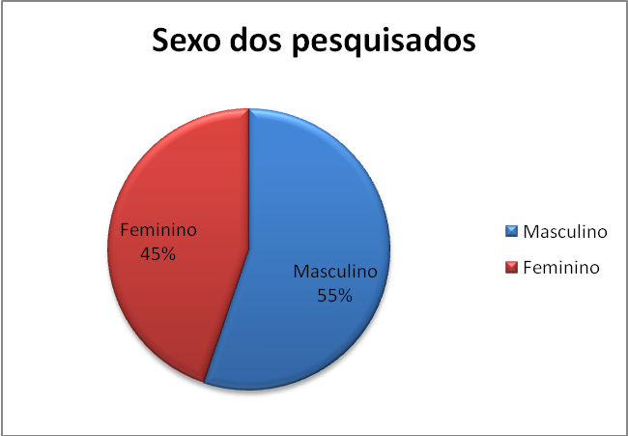
Figura 20 – Sexo das pessoas que responderam a pesquisa
Na Figura 21 nota-se o costume de compras por segmentos, na qual o segmento de roupas e acessórios apresenta pouca intenção de compras devido a receios que serão apresentados na Figura 22.
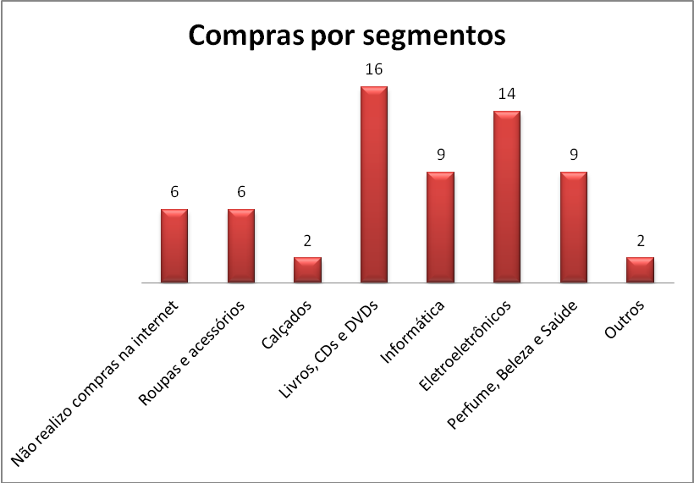
Figura 21 – Produtos mais comprados pela internet
Já neste gráfico podem ser verificados quais são os motivos que desmotivam a compra de roupas através da internet.
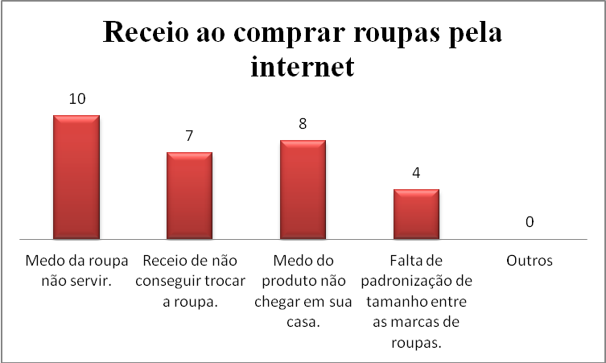
Figura 22 – O que desmotiva a compra de roupas pela internet
Para a utilização do E-MedidaCerta, os usuários precisam manter as suas medidas atualizadas para que a análise seja feita corretamente, o que poderia ser um complicador para utilização do sistema. Porém, a pesquisa mostra que 76% das pessoas que responderam o questionário não concordam com esse possível problema, conforme pode ser visto na Figura 23:
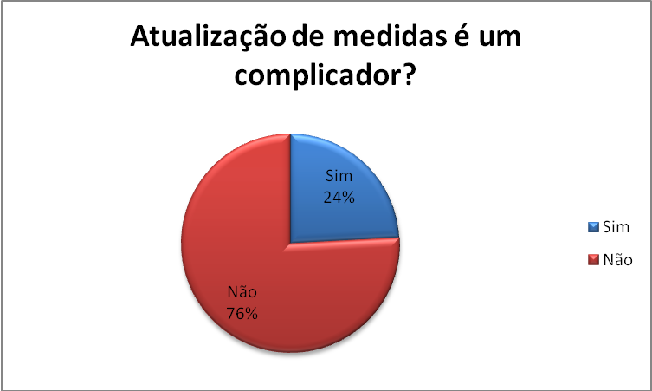
Figura 23 – Complicador na utilização do E-MedidaCerta
O E-MedidaCerta pretende ser de fácil acesso, ou seja, disponível para todos que acessem um e-commerce. Por essa característica, questionamos se os entrevistados já haviam utilizado algum sistema semelhante, segue a Figura 24 que ilustra essa questão.
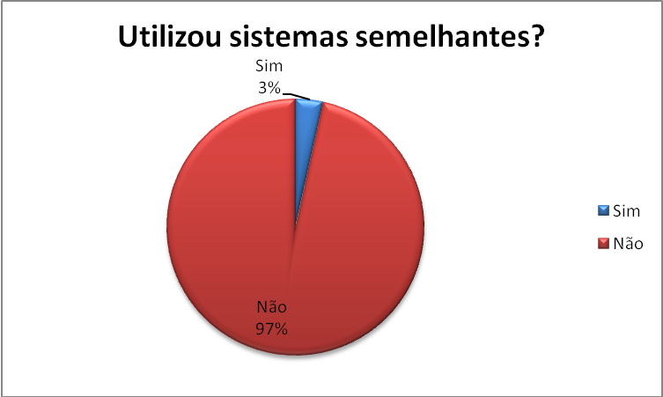
Figura 24 – Utilização de sistemas semelhantes
Diante da proposta apresentada pelo sistema, foi questionado para as pessoas que nunca haviam comprado roupas pela internet, se elas passariam a realizar compras na internet utilizando E-MedidaCerta. Conforme a Figura 25, as respostas em sua maioria são positivas:
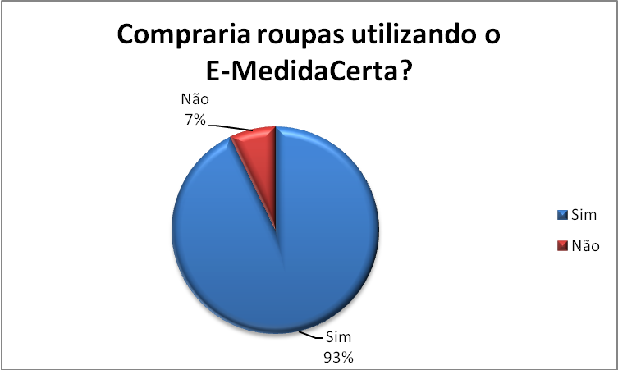
Figura 25 – Pessoas que comprariam roupas na internet utilizando o E-MedidaCerta
E para as pessoas que já realizam compras pela internet, foi questionado se a utilização do sistema daria mais vontade e segurança de para continuarem a realizar compras na internet, conforme ilustrado na Figura 26:
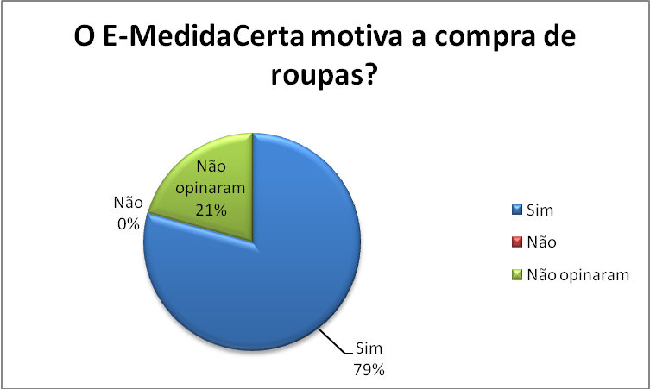
Figura 26 – Pessoas que se sentem motivadas a realizar compras de roupas pelo E-MedidaCerta
E por fim foi questionado quanto à idéia apresentada Figura 27 e a avaliação do sistema Figura 28, na qual pode-se observar que ambas tiveram respostas positivas para as pessoas que participaram dos testes:
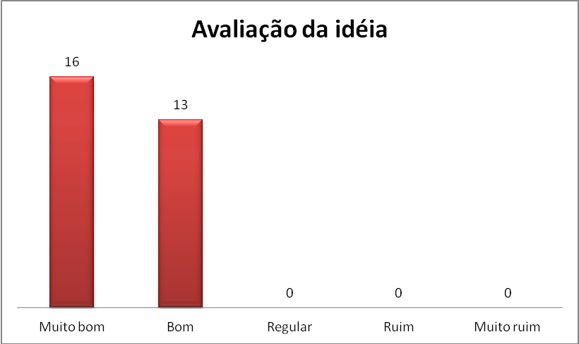
Figura 27– Avaliação da idéia apresentada

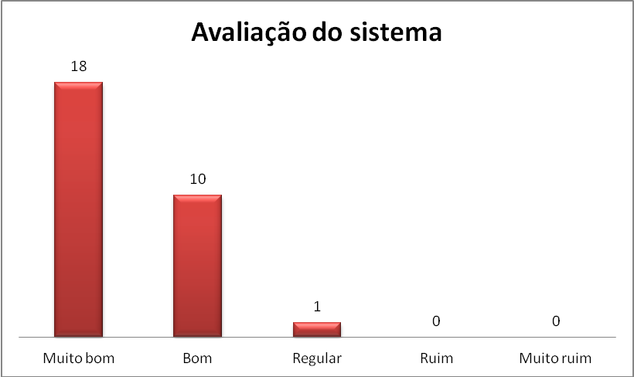
Figura 28 – Avaliação do sistema E-MedidaCerta

CAPÍTULO 5

CONCLUSÃO
Com a pesquisa realizada para o desenvolvimento deste trabalho e a pesquisa para obter o resultado do sistema, foi possível confirmar o crescimento do segmento de venda de roupas pela internet nos últimos anos, e consequentemente o crescimento do interesse das pessoas por esse tipo de produto, porém mostrou também que existem diversos obstáculos para que esse crescimento aconteça de uma forma maior e mais rápida.
O principal problema encontrado e relatado por consumidores é a dúvida sobre o caimento da peça, ou seja, o medo da roupa não servir. Com o intuito, de diminuir esse tipo de problema o sistema E-MedidaCerta apresentou uma proposta para melhorar a experiência de compra para consumidores do setor, fazendo com que a falta de padronização das roupas no mercado brasileiro deixe de ser um obstáculo para os varejistas de roupas on-line e consequentemente reduzindo a distância entre os consumidores e as compras on-line.
A análise de medidas, idéia central do sistema, agradou aos pesquisados, fazendo com que se sentissem motivados a comprar roupas, por estarem mais seguros de que o produto realmente irá servir. E um fator que parecia ser um complicador para a utilização do sistema – A atualização constante das medidas – não se mostrou ruim, de acordo com a pesquisa realizada. Infelizmente não foi possível realizar o teste completo, que seria a entrega dos produtos na casa das pessoas e consequentemente a real confirmação de que o produto serviu.
Porém a idéia de vestuário eletrônico apresentada, onde o cliente consegue visualizar a roupa, precisa ser melhorar para uma melhor aceitação em grande escala, já que visa uma acessibilidade acentuada. Com o avanço da tecnologia de realidade aumentada, o comportamento de um vestuário eletrônico possa aproximar o virtual do real, reduzindo ainda mais os fatores de insegurança e descontentamento de consumidores.

REFERÊNCIAS

Bibliografia

[1]FELIPINI, Dailton – Ecommerce.org - Tudo sobre comércio eletrônico, (Disponível em http://www.e-commerce.org.br/artigos/e-commerce_vestuario.php. Acesso em 20/10/2010).

[2]DIAS, Carlos – Empreendedores,O Blog da Caixa, 23 de dezembro de 2009 (Disponível em http://www.blogdosempreendedores.com.br/2009/12/23/compra-de-roupa-pela-internet-cresce-108-em-outubro/. Acesso em 06/05/2010).

[3]SÁ, Sylvia de – Mundo do Marketing, 10 de fevereiro de 2010 (Disponível em http://www.mundodomarketing.com.br/17,13051,compra-de-roupa-pela-internet-cresce-e-marcas-investem.htm).

[4]Ikeda Internet Software, A Moda e o Comércio eletrônico (Disponível em http://www.scribd.com/doc/21712396/Ikeda-e-commerce-White-Paper-A-Moda-e-o-Comercio-Eletronico#. Acesso em 07/08/2010).

[5]E-Commerce News, Notícias e artigos sobre e-commerce – 8 de novembro de 2010 (Disponível em http://ecommercenews.com.br/noticias/pesquisas-noticias/pesquisa-sobre-o-e-commerce-de-moda-no-brasil).

[6]Ikeda Internet Software, “OQVESTIR” QUEBRA PARADIGMA E TRAZ A MODA PARA O E-COMMERCE
(Disponível em http://www.scribd.com/doc/15901296/Ikeda-ecommerce-O-Q-Vestir-quebra-paradigma-e-traz-moda-para-ecommerce-. Acesso em 07/08/2010).

[7] Yaslip News, “Uma em cada cinco pessoas da classe A compra na Internet no Brasil” (Disponível em http://www.yaslip.com.br/uma-cada-cinco-pessoas-classe-a-compra-internet-brasil.php)

[8] E-commercebrasil.org, “Comprar roupas pela internet ainda gera desconfiança, diz pesquisa” Artigo de 29/06/2010. (Disponível em http://www.e-commercebrasil.org/numeros/comprar-roupas-online/)

[9] Newton Rodrigues - Science em Operations and Production Engineering, “Compra de roupa pela internet cresce e marcas investem”
(Disponível em http://newtonrodrigueslima.blogspot.com/2010/03/compra-de-roupa-pela-internet-cresce-e.html)

[10] Portal do Consumidor, “Internet banking: em caso de fraude, de quem é a culpa?” (Disponível em
http://www.portaldoconsumidor.gov.br/noticia.asp?busca=sim&id=6823. Acesso em 18/11/2010).

[11]FAGUNDES, Eduardo Mayer – O que é e-commerce? (Disponível em http://efagundes.com/artigos/O%20que%20e%20eCommerce.htm. Acesso em 18/11/2010).

[12]Inovapro, Você sabe o que é e-commerce? 02 de fevereiro de 2010 (Disponível em
http://outrolado.com.br/Artigos/voce_sabe_o_que_e_ecommerce_).

[13]http://pt.wikipedia.org/wiki/Com%C3%A9rcio_eletr%C3%B4nico

[14]http://pt.wikipedia.org/wiki/E-commerce_2.0

[15]SALVADOR, Maurício - Livro – Como abrir uma loja virtual de sucesso
(Disponível em http://www.ecommerceschool.com.br/livro-como-abrir-uma-loja-virtual-de-sucesso-mauricio-salvador.pdf).

[16]JUNIOR, Edson Almeida – Apostila Comércio Eletrônico - 29 de setembro de 2007 (Disponível em
http://www.consulting.com.br/edsonalmeidajunior/admin/downloads/comercioeletronico.pdf ).

[17]NASCIMENTO, Arthur da Fonsêca; MACIEL, Avani Ferreira; VASCONCELOS, Carmem Maria; OLIVEIRA, Valdir Pereira de - E-Commerce: Comércio Eletrônico – Novembro de 2000 (Disponível em
http://www.maurolaruccia.adm.br/trabalhos/ecomm.htm).

[18]MACEDO, Antonio Carlos - Crescimento de e-commerce brasileiro é oportunidade pra PME – 26 de março de 2010 (Disponível em
http://pcmag.uol.com.br/conteudo.php?id=3035).

[19]e-bit – WebShoppers - (Disponível em
http://www.webshoppers.com.br/webshoppers/WebShoppers22.pdf. Acesso em 10
de novembro de 2010).

[20]Ecommerce.org - Tudo sobre comércio eletrônico (Disponível em
http://www.e-commerce.org.br/stats.php. Acesso em 20 de outubro de 2010)

[21]Compra3 - A história do E-commerce – 27 de agosto de 2010 (Disponível em http://blog3.compra3.com.br/2010/08/27/a-historia-do-e-commerce/.)

[22]e-bit - Prêmio Excelência em Qualidade Comércio Eletrônico B2C – 2010 - http://www.ebit.com.br/premiacao-exelencia-em-qualidade-2010.asp . Acesso em 20 de outubro de 2010).

[23]BHUSHAN, Amarendra - Top Most Popular E-Commerce, E-Business or online retailer Websites Reviews (Disponível em
http://ceoworld.biz/ceo/2010/03/25/top-most-popular-e-commerce-e-business-or-online-retailer-websites-reviews . Acesso em 25 de março de 2010)

[24]Realidade aumentada (Disponível em
http://realidadeaumentada.com.br/home/index.php?option=com_content&task=view&id=1&Itemid=27. Acesso em 20 de outubro de 2010).

[25]Realidade aumentada (Disponível em
http://realidadeaumentada.com.br/home/index.php?option=com_content&task=view&id=4&Itemid=26 . Acesso em 20 de outubro de 2010).

[26]Campanha promocional do filme Transformers (Disponível em
http://www.weareautobots.com/ww/index.php?id=ar. Acesso 20 de novembro de 2010).

[27]Zugara – E-Commerce Augmented Reality Software (Disponível em
http://www.zugara.com/augmented-reality/e-commerce. Acesso em 20 de novembro de 2010).

[28]Posthaus – Provador virtual Quintess - (Disponível em
www.posthaus.com.br/provador-virtual/ . Acesso em 20 de novembro de 2010)

[29]YouTube – (Disponível em http://www.youtube.com/watch?v=XqLzR4_0ttY. Acesso em 15 de outubro de 2010).

[30]YouTube – Canal Soluttia – (Disponível em
http://www.youtube.com/user/soluttia. Acesso em 15 de outubro de 2010).

[31]YouTube – (Disponível em http://www.realidadevirtual.com.br/cmsimple-rv/?V%CDDEOS. Acesso em 15 de outubro de 2010).

[32]E-Commerce News, Notícias e artigos sobre e-commerce – 16/08/2010
(Disponível em http://ecommercenews.com.br/noticias/eletroeletronicos-serao-os-itens-mais-vendidos-no-e-commerce ).

[33]GARCIA, Aline; NOVAES, Juliette; FREITAS, Rangel; FIGUEREDO, Marcelo; LEITE, Nathália; CARDOSO, Antônio Luiz - eCommerce: Conceitos, Evolução e Tendências – (Disponível em
http://www.scribd.com/doc/7631644/eCommerce-Conceitos-Evolucao-e-Tendencias. Acesso em 20 de novembro de 2010)

[34] FARIA, Ana; RIBEIRO, Sandra - (Disponível em
http://sweet.ua.pt/~isca5790/E%20-%20commerce.doc. Acesso em 20 de novembro de 2010).

[35]MORTE, Alisson Boa; CARDOSO, Antônio L. – (Disponível em
http://www.scribd.com/doc/8376246/Mobile-Commerce-Conceitos-Tipos-e-Atuacao. Acesso em 20 de novembro de 2010).

[36]BioStore e-commerce de resultado – Disponível em (
http://www.biostore.com.br/e-commerce. Acesso 20 de novembro de 2010).

[37]ROITMAN, Simone – Mas afinal, o que é V-commerce? – 11 de novembro 2009 (Disponível em http://www.plantaoonline.com/wordpress/?p=2104).

[38]Compra3 - Bem-vindo à era do f-commerce - 4 de maio de 2010 (Disponível em http://blog3.compra3.com.br/2010/05/04/bem-vindo-a-era-do-f-commerce/).

[39]Nuvem SEO – O que é S-Commerce? – (Disponível em
http://www.nuvemseo.net/o-que-e-s-commerce. Acesso em 20 de novembro de 2010).

[40]MORAIS, Felipe - Sua empresa está preparada para o s-commerce? – 25 de maio de 2010 (Disponível em http://webinsider.uol.com.br/2010/05/25/sua-empresa-esta-preparada-para-o-s-commerce/).

[41]Realidade aumentada - Tipos de Sistemas de Realidade Aumentada (Disponível em
http://realidadeaumentada.com.br/home/index.php?option=com_content&task=view&id=4&Itemid=1. Acesso em 20 de novembro de 2010).

[42] Realidade aumentada - Bibliotecas para Realidade Aumentada (Disponível em http://realidadeaumentada.com.br/home/index.php?option=com_content&task=view&id=6&Itemid=28. Acesso em 20 de novembro de 2010).

[43] HAUTSCH, Oliver - Como funciona a Realidade Aumentada – 19 de Maio de 2009 (Disponível em http://www.baixaki.com.br/tecnologia/2124-como-funciona-a-realidade-aumentada.htm.

[44] WBI Brasil – Comércio Eletrônico de roupas cresce no Brasil – 03 de Maio de 2010. (Disponível em http://www.wbibrasil.com.br/boletim/comercio-eletronico-de-roupas-cresce-no-brasil/711/).

[45] ROITMAN, Simone – E-commerce de roupas: como vender de forma diferente – 16 de Novembro de 2009. (Disponível em
http://www.plantaoonline.com/wordpress/?p=2127).

[46] MATTOS, Gastão – Venda de roupas no Comércio Eletrônico – Desmitificado – 06 de Novembro de 2008. (Disponível em
http://gastaomattos.blogspot.com/2008/11/venda-de-roupas-no-comrcio-eletrnico.html).

[47] WATANABE, Silvia; PIRES, Simone; CAMARGO, Tatiana – O Avanço das Marcas de Pequenas Empresas de Vestuário no Comércio Eletrônico Brasileiro, de Julho de 2010. (Disponível em http://www.slideshare.net/monepires/o-avano-das-marcas-d
e-pequenas-empresas-de-vesturio-no-comrcio-eletrnico-brasileiro).

[48] i-masters – (Disponível em
http://imasters.com.br/artigo/4245/webservices/entendendo_os_webservices/. Acesso em 18 de novembro de 2011).

[49]Pesquisa E-bit - WebShoppers - http://www.webshoppers.com.br/webshoppers/WebShoppers24.pdf - Acessado em 1/09/2011

Citações

Adobe - http://www.adobe.com/br/
Amazon - www.amazon.com
Barato Mania - http://www.baratomania.com.br/
Bom Preço - http://www.bompreco.com.br/
BondFaro - www.bondfaro.com.br
BuscaPé - www.buscape.com.br
byMK – http://www.bymk.com.br
Calçados Online - http://www.calcadoonline.com.br/
Compra Fácil - http://www.comprafacil.com.br/
Dell - http://www.dell.com.br/
Droga Raia - http://www.drogaraia.com.br/
E-bit - www.ebitempresa.com.br / www.ebit.com.br
Extra - http://www.extra.com.br/
FaceBook - http://www.facebook.com/
Fast Shop - http://www.fastshop.com.br/
Fnac - http://www.fnac.com.br/index.html
GAP - http://www.gap.com/
Ikeda - http://www.ikeda.com.br/
Lojas MM - http://www.lojasmm.com/ch/index.aspx
Livraria Cultura - www.livrariacultura.com.br
Livraria da Travessa - http://www.travessa.com.br
Magazine Luiza - http://www.magazineluiza.com.br/
Marisa - http://www.marisa.com.br/
Onofre - http://www.onofre.com.br/onofre/home.aspx
OQVestir – http://www.oqvestir.com.br
Orkut – http://www.orkut.com/
Passarela Calçados - http://www.passarela.com.br
Pão de Açúcar Delivery - http://www.paodeacucar.com.br
PayPal - https://www.paypal.com.br
Saraiva - http://www.livrariasaraiva.com.br/
Siciliano - http://www.siciliano.com.br
Sorte Online - http://www.sorteonline.com.br/
Submarino - www.submarino.com.br
Tam - http://www.tam.com.br/
Twitter - http://www.twitter.com/
Ultrafarma - http://www.ultrafarma.com.br/index.php
Videolar - http://www.videolar.com/ch/index.aspx
Vivo - http://www.vivo.com.br
Zêlo - http://www.zelo.com.br/
Walmart - http://www.walmart.com.br/Vitrine/Home/Home.aspx
28 Camisas Inteligentes - http://www.vinteeoito.com.br/home.asp

ANEXO 1

Questionário da pesquisa realizada – http://pesquisa.e-medidacerta.com.br
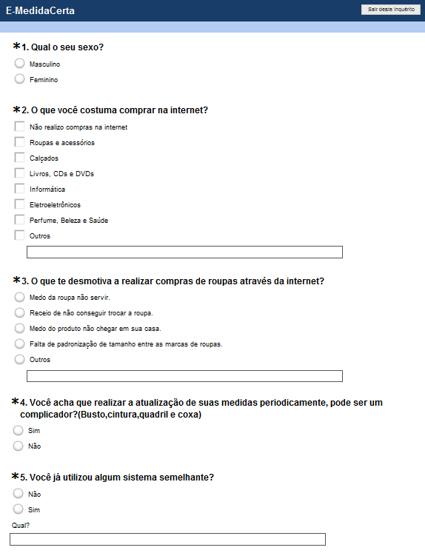

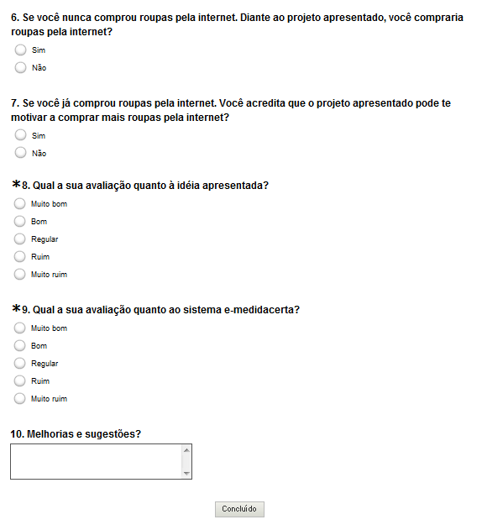

ANEXO 2
Documentação do WebServices para a integração entre o e-commerce e o E-MedidaCerta
WSProduto
Este WebService é o canal que deve ser utilizado para realizar a integração dos dados dos produtos existentes no e-commerce que serão passados para o e-medidacerta.
Segue o caminho do WSDL:
http://webservice.e-medidacerta.com.br/wsproduto.asmx?wsdl
Incluir
Método responsável pela inclusão do produto.
Segue abaixo a relação de parâmetros de entrada e saída:
http://webservice.e-medidacerta.com.br/wsproduto.asmx?op=Incluir
Parâmetros de entrada
Parâmetros | Tipo |  | Obrigatório? | Descrição
Login | Varchar(128) |  | Sim | E-mail do cadastro do lojista
Senha | Varchar(20) |  | Sim | Senha cadastrada pelo lojista
ProdutoID | Varchar(25) |  | Sim | Código identificador do produto utilizado pelo lojista
TipoProdutoID | Int |  | Sim | 1-Camiseta  2-Calça
Nome | Varchar(128) |  | Sim | Nome do produto
LinkImagem | Varchar(300) |  | Não | Link da imagem do produto
Tamanho | Varchar(10) |  | Sim | Tamanho do produto, ex:  P,M,G,38,40,42
Sexo | Int |  | Sim | 0-Não informado  1-Masculino  2-Feminino  3-Unisex
Cintura | Decimal(10,2) |  | Não | Informar em centímetros
Coxa | Decimal(10,2) |  | Não | Informar em centímetros
Quadril | Decimal(10,2) |  | Não | Informar em centímetros
Largura | Decimal(10,2) |  | Não | Informar em centímetros
Altura | Decimal(10,2) |  | Não | Informar em centímetros
Parâmetros de Saída
Parâmetros | Tipo | Descrição
Codigo | int | Código de retorno de sucesso ou falha:  0- Produto incluido com sucesso.  1- Login e senha inválidos  2- Parâmetro ProdutoID não pode ser vazio  3- Parâmetro TipoProdutoID não pode menor ou igual a zero.  4- Parâmetro Nome não pode ser vazio  5-Parâmetro Tamanho não pode ser vazio  6- Parâmetro Sexo deve ser 0 (Não informado), 1 (Masculino), 2 (Feminino) ou 4 (Unisex).  7- Tipo de Produto (TipoProdutoID) não encontrado.  8- Produto já cadastrado com esse código (ProdutoID = XXX) onde XXX é o código do produto.  997- Erro ao incluir o produto.  998- Erro ao incluir o produto  999-Erro ao incluir o produto
Mensagem | Varchar(255) | Mensagens de sucesso e falha de acordo com o retorno do parâmetro Codigo
TipoProdutoID | int | 1-Camiseta  2-Calça
TipoProdutoNome | Varchar(30) | Nome do tipo do produto
ProdutoID | Varchar(25) | Código de identificação do produto para o e-commerce
Nome | Varchar(128) | Nome do produto
LinkImagem | Varchar(300) | Link da imagem do produto
Tamanho | Varchar(10) | Tamanho do produto, ex:  P,M,G,38,40,42
Sexo | int | 0-Não informado  1-Masculino  2-Feminino  3-Unisex
MedidaNome | Varchar(50) | Nome da medida pertencente ao produto ex:Cintura,Largura
Valor | Decimal(10,2) | Valor da medida cadastrada para cada medida do produto

Chamada:
http://webservice.e-medidacerta.com.br/wsproduto.asmx?op=Incluir
<?xml version="1.0" encoding="utf-8"?>
<soap:Envelope xmlns:xsi="http://www.w3.org/2001/XMLSchema-instance" xmlns:xsd="http://www.w3.org/2001/XMLSchema" xmlns:soap="http://schemas.xmlsoap.org/soap/envelope/">
<soap:Body>
<Incluir xmlns="http://tempuri.org/">
<Login>string</Login>
<Senha>string</Senha>
<ProdutoID>string</ProdutoID>
<TipoProdutoID>int</TipoProdutoID>
<Nome>string</Nome>
<LinkImagem>string</LinkImagem>
<Tamanho>string</Tamanho>
<Sexo>int</Sexo>
<Cintura>decimal</Cintura>
<Coxa>decimal</Coxa>
<Quadril>decimal</Quadril>
<Largura>decimal</Largura>
<Altura>decimal</Altura>
</Incluir>
</soap:Body>
</soap:Envelope>

Retorno:
<?xml version="1.0" encoding="utf-8"?>
<soap:Envelope xmlns:xsi="http://www.w3.org/2001/XMLSchema-instance" xmlns:xsd="http://www.w3.org/2001/XMLSchema" xmlns:soap="http://schemas.xmlsoap.org/soap/envelope/">
<soap:Body>
<IncluirResponse xmlns="http://tempuri.org/">
<IncluirResult>
<Codigo>int</Codigo>
<Mensagem>string</Mensagem>
<Dados>
<DadosTipoProduto>
<TipoProdutoID>int</TipoProdutoID>
<TipoProdutoNome>string</TipoProdutoNome>
</DadosTipoProduto>
<ProdutoID>string</ProdutoID>
<Nome>string</Nome>
<LinkImagem>string</LinkImagem>
<Tamanho>string</Tamanho>
<Sexo>NaoInformado or Masculino or Feminino or Unisex</Sexo>
<Medidas>
<clsMedidaProduto xsi:nil="true" />
<clsMedidaProduto xsi:nil="true" />
</Medidas>
<Categorias>
<clsCategoria xsi:nil="true" />
<clsCategoria xsi:nil="true" />
</Categorias>
</Dados>
</IncluirResult>
</IncluirResponse>
</soap:Body>
</soap:Envelope>

Alterar
Método responsável pela alteração do produto.
Segue abaixo a relação de parâmetros de entrada e saída:
http://webservice.e-medidacerta.com.br/wsproduto.asmx?op=Alterar
Parâmetros de entrada
Parâmetros | Tipo |  | Obrigatório? | Descrição
Login | Varchar(128) |  | Sim | E-mail do cadastro do lojista
Senha | Varchar(20) |  | Sim | Senha cadastrada pelo lojista
ProdutoID | Varchar(25) |  | Sim | Código identificador do produto utilizado pelo lojista
TipoProdutoID | Int |  | Sim | 1-Camiseta  2-Calça
Nome | Varchar(128) |  | Sim | Nome do produto
LinkImagem | Varchar(300) |  | Não | Link da imagem do produto
Tamanho | Varchar(10) |  | Sim | Tamanho do produto, ex:  P,M,G,38,40,42
Sexo | Int |  | Sim | 0-Não informado  1-Masculino  2-Feminino  3-Unisex
Cintura | Decimal(10,2) |  | Não | Informar em centímetros
Coxa | Decimal(10,2) |  | Não | Informar em centímetros
Quadril | Decimal(10,2) |  | Não | Informar em centímetros
Largura | Decimal(10,2) |  | Não | Informar em centímetros
Altura | Decimal(10,2) |  | Não | Informar em centímetros
Parâmetros de Saída
Parâmetros | Tipo | Descrição
Codigo | int | Código de retorno de sucesso ou falha:  0- Produto alterado com sucesso.  1- Login e senha inválidos  2- Parâmetro ProdutoID não pode ser vazio  3- Parâmetro TipoProdutoID não pode menor ou igual a zero.  4- Parâmetro Nome não pode ser vazio  5-Parâmetro Tamanho não pode ser vazio  6- Parâmetro Sexo deve ser 0 (Não informado), 1 (Masculino), 2 (Feminino) ou 4 (Unisex).  7- Tipo de Produto (TipoProdutoID) não encontrado.  8- Produto não encontrado  997- Erro ao alterar as medidas do produto.  998- Erro ao alterar o produto  999-Erro ao alterar o produto
Mensagem | Varchar(255) | Mensagens de sucesso e falha de acordo com o retorno do parâmetro Codigo
TipoProdutoID | int | 1-Camiseta  2-Calça
TipoProdutoNome | Varchar(30) | Nome do tipo do produto
ProdutoID | Varchar(25) | Código de identificação do produto para o e-commerce
Nome | Varchar(128) | Nome do produto
LinkImagem | Varchar(300) | Link da imagem do produto
Tamanho | Varchar(10) | Tamanho do produto, ex:  P,M,G,38,40,42
Sexo | int | 0-Não informado  1-Masculino  2-Feminino  3-Unisex
MedidaNome | Varchar(50) | Nome da medida pertencente ao produto ex:Cintura,Largura
Valor | Decimal(10,2) | Valor da medida cadastrada para cada medida do produto

Chamada:
http://webservice.e-medidacerta.com.br/wsproduto.asmx?op=Alterar
<?xml version="1.0" encoding="utf-8"?>
<soap:Envelope xmlns:xsi="http://www.w3.org/2001/XMLSchema-instance" xmlns:xsd="http://www.w3.org/2001/XMLSchema" xmlns:soap="http://schemas.xmlsoap.org/soap/envelope/">
<soap:Body>
<Alterar xmlns="http://tempuri.org/">
<Login>string</Login>
<Senha>string</Senha>
<ProdutoID>string</ProdutoID>
<TipoProdutoID>int</TipoProdutoID>
<Nome>string</Nome>
<LinkImagem>string</LinkImagem>
<Tamanho>string</Tamanho>
<Sexo>int</Sexo>
<Cintura>decimal</Cintura>
<Coxa>decimal</Coxa>
<Quadril>decimal</Quadril>
<Largura>decimal</Largura>
<Altura>decimal</Altura>
</Alterar>
</soap:Body>
</soap:Envelope>

Retorno:
<?xml version="1.0" encoding="utf-8"?>
<soap:Envelope xmlns:xsi="http://www.w3.org/2001/XMLSchema-instance" xmlns:xsd="http://www.w3.org/2001/XMLSchema" xmlns:soap="http://schemas.xmlsoap.org/soap/envelope/">
<soap:Body>
<AlterarResponse xmlns="http://tempuri.org/">
<AlterarResult>
<Codigo>int</Codigo>
<Mensagem>string</Mensagem>
<Dados>
<DadosTipoProduto>
<TipoProdutoID>int</TipoProdutoID>
<TipoProdutoNome>string</TipoProdutoNome>
</DadosTipoProduto>
<ProdutoID>string</ProdutoID>
<Nome>string</Nome>
<LinkImagem>string</LinkImagem>
<Tamanho>string</Tamanho>
<Sexo>NaoInformado or Masculino or Feminino or Unisex</Sexo>
<Medidas>
<clsMedidaProduto xsi:nil="true" />
<clsMedidaProduto xsi:nil="true" />
</Medidas>
<Categorias>
<clsCategoria xsi:nil="true" />
<clsCategoria xsi:nil="true" />
</Categorias>
</Dados>
</AlterarResult>
</AlterarResponse>
</soap:Body>
</soap:Envelope>

Excluir
Método responsável pela exclusão do produto.
Segue abaixo a relação de parâmetros de entrada e saída:
http://webservice.e-medidacerta.com.br/wsproduto.asmx?op=Excluir
Parâmetros de entrada
Parâmetros | Tipo |  | Obrigatório? | Descrição
Login | Varchar(128) |  | Sim | E-mail do cadastro do lojista
Senha | Varchar(20) |  | Sim | Senha cadastrada pelo lojista
ProdutoID | Varchar(25) |  | Sim | Código identificador do produto utilizado pelo lojista
Parâmetros de Saída
Parâmetros | Tipo | Descrição
Codigo | int | Código de retorno de sucesso ou falha:  0- Produto excluido com sucesso.  1-Login e senha inválidos  2- Parâmetro ProdutoID não pode ser vazio  3- Produto não encontrado.  997- Erro ao alterar as medidas do produto.  998- Erro ao excluir o Produto  999- Erro ao excluir o Produto
Mensagem | Varchar(255) | Mensagens de sucesso e falha de acordo com o retorno do parâmetro Codigo
TipoProdutoID | int | 1-Camiseta  2-Calça
TipoProdutoNome | Varchar(30) | Nome do tipo do produto
ProdutoID | Varchar(25) | Código de identificação do produto para o e-commerce
Nome | Varchar(128) | Nome do produto
LinkImagem | Varchar(300) | Link da imagem do produto
Tamanho | Varchar(10) | Tamanho do produto, ex:  P,M,G,38,40,42
Sexo | int | 0-Não informado  1-Masculino  2-Feminino  3-Unisex
MedidaNome | Varchar(50) | Nome da medida pertencente ao produto ex:Cintura,Largura
Valor | Decimal(10,2) | Valor da medida cadastrada para cada medida do produto

Chamada:
http://webservice.e-medidacerta.com.br/wsproduto.asmx?op=Excluir
<?xml version="1.0" encoding="utf-8"?>
<soap:Envelope xmlns:xsi="http://www.w3.org/2001/XMLSchema-instance" xmlns:xsd="http://www.w3.org/2001/XMLSchema" xmlns:soap="http://schemas.xmlsoap.org/soap/envelope/">
<soap:Body>
<Excluir xmlns="http://tempuri.org/">
<Login>string</Login>
<Senha>string</Senha>
<ProdutoID>string</ProdutoID>
</Excluir>
</soap:Body>
</soap:Envelope>

Retorno:
<?xml version="1.0" encoding="utf-8"?>
<soap:Envelope xmlns:xsi="http://www.w3.org/2001/XMLSchema-instance" xmlns:xsd="http://www.w3.org/2001/XMLSchema" xmlns:soap="http://schemas.xmlsoap.org/soap/envelope/">
<soap:Body>
<ExcluirResponse xmlns="http://tempuri.org/">
<ExcluirResult>
<Codigo>int</Codigo>
<Mensagem>string</Mensagem>
<Dados>
<DadosTipoProduto>
<TipoProdutoID>int</TipoProdutoID>
<TipoProdutoNome>string</TipoProdutoNome>
</DadosTipoProduto>
<ProdutoID>string</ProdutoID>
<Nome>string</Nome>
<LinkImagem>string</LinkImagem>
<Tamanho>string</Tamanho>
<Sexo>NaoInformado or Masculino or Feminino or Unisex</Sexo>
<Medidas>
<clsMedidaProduto xsi:nil="true" />
<clsMedidaProduto xsi:nil="true" />
</Medidas>
<Categorias>
<clsCategoria xsi:nil="true" />
<clsCategoria xsi:nil="true" />
</Categorias>
</Dados>
</ExcluirResult>
</ExcluirResponse>
</soap:Body>
</soap:Envelope>

Pesquisar
Método responsável pela pesquisa dos produtos já integrados.
Segue abaixo a relação de parâmetros de entrada e saída:
http://webservice.e-medidacerta.com.br/wsproduto.asmx?op=Pesquisar
Parâmetros de entrada
Parâmetros | Tipo |  | Obrigatório? | Descrição
Login | Varchar(128) |  | Sim | E-mail do cadastro do lojista
Senha | Varchar(20) |  | Sim | Senha cadastrada pelo lojista
ProdutoID | Varchar(25) |  | Sim | Código identificador do produto utilizado pelo lojista
TipoProdutoID | Int |  | Não | 1-Camiseta  2-Calça
Parâmetros de Saída
Parâmetros | Tipo | Descrição
Codigo | int | Código de retorno de sucesso ou falha:  0- Foram encontrados (X) produtos.  1-Login e senha inválidos  2-Tipo de Produto (TipoProdutoID) não encontrado.  3- Nenhum Produto encontrado.  999- Erro ao pesquisar o Produto
Mensagem | Varchar(255) | Mensagens de sucesso e falha de acordo com o retorno do parâmetro Codigo
TipoProdutoID | int | 1-Camiseta  2-Calça
TipoProdutoNome | Varchar(30) | Nome do tipo do produto
ProdutoID | Varchar(25) | Código de identificação do produto para o e-commerce
Nome | Varchar(128) | Nome do produto
LinkImagem | Varchar(300) | Link da imagem do produto
Tamanho | Varchar(10) | Tamanho do produto, ex:  P,M,G,38,40,42
Sexo | int | 0-Não informado  1-Masculino  2-Feminino  3-Unisex
MedidaNome | Varchar(50) | Nome da medida pertencente ao produto ex:Cintura,Largura
Valor | Decimal(10,2) | Valor da medida cadastrada para cada medida do produto

Chamada:
http://webservice.e-medidacerta.com.br/wsproduto.asmx?op=Pesquisar
<?xml version="1.0" encoding="utf-8"?>
<soap:Envelope xmlns:xsi="http://www.w3.org/2001/XMLSchema-instance" xmlns:xsd="http://www.w3.org/2001/XMLSchema" xmlns:soap="http://schemas.xmlsoap.org/soap/envelope/">
<soap:Body>
<Pesquisar xmlns="http://tempuri.org/">
<Login>string</Login>
<Senha>string</Senha>
<ProdutoID>string</ProdutoID>
<TipoProdutoID>int</TipoProdutoID>
<Nome>string</Nome>
</Pesquisar>
</soap:Body>
</soap:Envelope>

Retorno:
<?xml version="1.0" encoding="utf-8"?>
<soap:Envelope xmlns:xsi="http://www.w3.org/2001/XMLSchema-instance" xmlns:xsd="http://www.w3.org/2001/XMLSchema" xmlns:soap="http://schemas.xmlsoap.org/soap/envelope/">
<soap:Body>
<PesquisarResponse xmlns="http://tempuri.org/">
<PesquisarResult>
<Codigo>int</Codigo>
<Mensagem>string</Mensagem>
<Dados>
<clsProduto>
<DadosTipoProduto xsi:nil="true" />
<ProdutoID>string</ProdutoID>
<Nome>string</Nome>
<LinkImagem>string</LinkImagem>
<Tamanho>string</Tamanho>
<Sexo>NaoInformado or Masculino or Feminino or Unisex</Sexo>
<Medidas xsi:nil="true" />
<Categorias xsi:nil="true" />
</clsProduto>
<clsProduto>
<DadosTipoProduto xsi:nil="true" />
<ProdutoID>string</ProdutoID>
<Nome>string</Nome>
<LinkImagem>string</LinkImagem>
<Tamanho>string</Tamanho>
<Sexo>NaoInformado or Masculino or Feminino or Unisex</Sexo>
<Medidas xsi:nil="true" />
<Categorias xsi:nil="true" />
</clsProduto>
</Dados>
</PesquisarResult>
</PesquisarResponse>
</soap:Body>
</soap:Envelope>

VincularCategoria
Método responsável por vincular os produtos as suas respectivas categorias.
Antes de realizar essa vinculação será necessário ter realizado a integração das categorias e dos produtos.

Segue abaixo a relação de parâmetros de entrada e saída:
http://webservice.e-medidacerta.com.br/wsproduto.asmx?op=VincularCategoria
Parâmetros de entrada
Parâmetros | Tipo |  | Obrigatório? | Descrição
Login | Varchar(128) |  | Sim | E-mail do cadastro do lojista
Senha | Varchar(20) |  | Sim | Senha cadastrada pelo lojista
ProdutoID | Varchar(25) |  | Sim | Código identificador do produto utilizado pelo e-commerce
CategoriaID | Varchar(25) |  | Sim | Código identificador da categoria utilizado pelo e-commerce
Parâmetros de Saída
Parâmetros | Tipo | Descrição
Codigo | int | Código de retorno de sucesso ou falha:  0- Produto vinculado à categoria com sucesso.  1-Login e senha inválidos  2- Parâmetro ProdutoID não pode ser vazio  3- Parâmetro CategoriaID não pode ser vazio  4- Produto não encontrado.  5- Categoria não encontrada.  6- Produto já vinculado à categoria.  998- Erro ao vincular o produto à categoria.  999- Erro ao vincular o produto à categoria
Mensagem | Varchar(255) | Mensagens de sucesso e falha de acordo com o retorno do parâmetro Codigo
TipoProdutoID | int | 1-Camiseta  2-Calça
TipoProdutoNome | Varchar(30) | Nome do tipo do produto
ProdutoID | Varchar(25) | Código de identificação do produto para o e-commerce
Nome | Varchar(128) | Nome do produto
LinkImagem | Varchar(300) | Link da imagem do produto
Tamanho | Varchar(10) | Tamanho do produto, ex:  P,M,G,38,40,42
Sexo | int | 0-Não informado  1-Masculino  2-Feminino  3-Unisex
MedidaNome | Varchar(50) | Nome da medida pertencente ao produto ex:Cintura,Largura
Valor | Decimal(10,2) | Valor da medida cadastrada para cada medida do produto
IDCategoria | Varchar(25) | Código identificador da categoria utilizado pelo e-commerce
NomeCategoria | Varchar(128) | Nome da categoria utilizada no e-commerce

Chamada:

http://webservice.e-medidacerta.com.br/wsproduto.asmx?op=VincularCategoria

<?xml version="1.0" encoding="utf-8"?>
<soap:Envelope xmlns:xsi="http://www.w3.org/2001/XMLSchema-instance" xmlns:xsd="http://www.w3.org/2001/XMLSchema" xmlns:soap="http://schemas.xmlsoap.org/soap/envelope/">
<soap:Body>
<VincularCategoria xmlns="http://tempuri.org/">
<Login>string</Login>
<Senha>string</Senha>
<ProdutoID>string</ProdutoID>
<CategoriaID>string</CategoriaID>
</VincularCategoria>
</soap:Body>
</soap:Envelope>

Retorno:

<?xml version="1.0" encoding="utf-8"?>
<soap:Envelope xmlns:xsi="http://www.w3.org/2001/XMLSchema-instance" xmlns:xsd="http://www.w3.org/2001/XMLSchema" xmlns:soap="http://schemas.xmlsoap.org/soap/envelope/">
<soap:Body>
<VincularCategoriaResponse xmlns="http://tempuri.org/">
<VincularCategoriaResult>
<Codigo>int</Codigo>
<Mensagem>string</Mensagem>
<Dados>
<DadosTipoProduto>
<TipoProdutoID>int</TipoProdutoID>
<TipoProdutoNome>string</TipoProdutoNome>
</DadosTipoProduto>
<ProdutoID>string</ProdutoID>
<Nome>string</Nome>
<LinkImagem>string</LinkImagem>
<Tamanho>string</Tamanho>
<Sexo>NaoInformado or Masculino or Feminino or Unisex</Sexo>
<Medidas>
<clsMedidaProduto xsi:nil="true" />
<clsMedidaProduto xsi:nil="true" />
</Medidas>
<Categorias>
<clsCategoria xsi:nil="true" />
<clsCategoria xsi:nil="true" />
</Categorias>
</Dados>
</VincularCategoriaResult>
</VincularCategoriaResponse>
</soap:Body>
</soap:Envelope>

WSCategoria
Este WebService é o canal que deve ser utilizado para realizar a integração das categorias dos produtos existentes no e-commerce que serão passados para o e-medidacerta.
Segue o caminho do WSDL:
http://webservice.e-medidacerta.com.br/wscategoria.asmx?wsdl

Incluir
Método responsável pela inclusão da categoria.
Segue abaixo a relação de parâmetros de entrada e saída:
http://webservice.e-medidacerta.com.br/wscategoria.asmx?op=Incluir
Parâmetros de entrada
Parâmetros | Tipo |  | Obrigatório? | Descrição
Login | Varchar(128) |  | Sim | E-mail do cadastro do lojista
Senha | Varchar(20) |  | Sim | Senha cadastrada pelo lojista
CategoriaID | Varchar(25) |  | Sim | Código identificador da categoria utilizado pelo e-commerce
NomeCategoria | Varchar(128) |  | Sim | Nome da categoria utilizada no e-commerce
Parâmetros de Saída
Parâmetros | Tipo | Descrição
Codigo | int | Código de retorno de sucesso ou falha:  0- Categoria incluida com sucesso..  1- Login e senha inválidos  2- Parâmetro CategoriaID não pode ser vazio  3- Parâmetro CategoriaNome não pode ser vazio  4- Categoria já cadastrada com esse código (CategoriaID = XXX) onde XXX é o código da categoria  998- Erro ao incluir a categoria  999- Erro ao incluir a categoria
Mensagem | Varchar(255) | Mensagens de sucesso e falha de acordo com o retorno do parâmetro Codigo
IDCategoria | Varchar(25) | Código identificador da categoria utilizado pelo e-commerce
NomeCategoria | Varchar(128) | Nome da categoria utilizada no e-commerce

Chamada:
http://webservice.e-medidacerta.com.br/wscategoria.asmx?op=Incluir
<?xml version="1.0" encoding="utf-8"?>
<soap:Envelope xmlns:xsi="http://www.w3.org/2001/XMLSchema-instance" xmlns:xsd="http://www.w3.org/2001/XMLSchema" xmlns:soap="http://schemas.xmlsoap.org/soap/envelope/">
<soap:Body>
<Incluir xmlns="http://tempuri.org/">
<Login>string</Login>
<Senha>string</Senha>
<CategoriaID>string</CategoriaID>
<NomeCategoria>string</NomeCategoria>
</Incluir>
</soap:Body>
</soap:Envelope>

Retorno:
<?xml version="1.0" encoding="utf-8"?>
<soap:Envelope xmlns:xsi="http://www.w3.org/2001/XMLSchema-instance" xmlns:xsd="http://www.w3.org/2001/XMLSchema" xmlns:soap="http://schemas.xmlsoap.org/soap/envelope/">
<soap:Body>
<IncluirResponse xmlns="http://tempuri.org/">
<IncluirResult>
<Codigo>int</Codigo>
<Mensagem>string</Mensagem>
<Dados>
<IDCategoria>string</IDCategoria>
<NomeCategoria>string</NomeCategoria>
</Dados>
</IncluirResult>
</IncluirResponse>
</soap:Body>
</soap:Envelope>

Alterar
Método responsável pela alteração da categoria.
Segue abaixo a relação de parâmetros de entrada e saída:

http://webservice.e-medidacerta.com.br/wscategoria.asmx?op=Alterar
Parâmetros de entrada
Parâmetros | Tipo |  | Obrigatório? | Descrição
Login | Varchar(128) |  | Sim | E-mail do cadastro do lojista
Senha | Varchar(20) |  | Sim | Senha cadastrada pelo lojista
CategoriaID | Varchar(25) |  | Sim | Código identificador da categoria utilizado pelo e-commerce
NomeCategoria | Varchar(128) |  | Sim | Nome da categoria utilizada no e-commerce
Parâmetros de Saída
Parâmetros | Tipo | Descrição
Codigo | int | Código de retorno de sucesso ou falha:  0- Categoria alterada com sucesso..  1- Login e senha inválidos  2- Parâmetro CategoriaID não pode ser vazio  3- Parâmetro CategoriaNome não pode ser vazio  4- Categoria não encontrada  998- Erro ao alterar a categoria  999- Erro ao alterar a categoria
Mensagem | Varchar(255) | Mensagens de sucesso e falha de acordo com o retorno do parâmetro Codigo
IDCategoria | Varchar(25) | Código identificador da categoria utilizado pelo e-commerce
NomeCategoria | Varchar(128) | Nome da categoria utilizada no e-commerce

Chamada:
http://webservice.e-medidacerta.com.br/wscategoria.asmx?op=Alterar

<?xml version="1.0" encoding="utf-8"?>
<soap:Envelope xmlns:xsi="http://www.w3.org/2001/XMLSchema-instance" xmlns:xsd="http://www.w3.org/2001/XMLSchema" xmlns:soap="http://schemas.xmlsoap.org/soap/envelope/">
<soap:Body>
<Alterar xmlns="http://tempuri.org/">
<Login>string</Login>
<Senha>string</Senha>
<CategoriaID>string</CategoriaID>
<NomeCategoria>string</NomeCategoria>
</Alterar>
</soap:Body>
</soap:Envelope>

Retorno:

<?xml version="1.0" encoding="utf-8"?>
<soap:Envelope xmlns:xsi="http://www.w3.org/2001/XMLSchema-instance" xmlns:xsd="http://www.w3.org/2001/XMLSchema" xmlns:soap="http://schemas.xmlsoap.org/soap/envelope/">
<soap:Body>
<AlterarResponse xmlns="http://tempuri.org/">
<AlterarResult>
<Codigo>int</Codigo>
<Mensagem>string</Mensagem>
<Dados>
<IDCategoria>string</IDCategoria>
<NomeCategoria>string</NomeCategoria>
</Dados>
</AlterarResult>
</AlterarResponse>
</soap:Body>
</soap:Envelope>

Excluir
Método responsável pela exclusão da categoria.
Segue abaixo a relação de parâmetros de entrada e saída:
http://webservice.e-medidacerta.com.br/wscategoria.asmx?op=Excluir
Parâmetros de entrada
Parâmetros | Tipo |  | Obrigatório? | Descrição
Login | Varchar(128) |  | Sim | E-mail do cadastro do lojista
Senha | Varchar(20) |  | Sim | Senha cadastrada pelo lojista
CategoriaID | Varchar(25) |  | Sim | Código identificador da categoria utilizado pelo e-commerce
Parâmetros de Saída
Parâmetros | Tipo | Descrição
Codigo | int | Código de retorno de sucesso ou falha:  0- Categoria excluida com sucesso..  1- Login e senha inválidos  2- Parâmetro CategoriaID não pode ser vazio  3- Categoria não encontrada  998- Erro ao excluir a categoria  999- Erro ao excluir a categoria
Mensagem | Varchar(255) | Mensagens de sucesso e falha de acordo com o retorno do parâmetro Codigo
IDCategoria | Varchar(25) | Código identificador da categoria utilizado pelo e-commerce
NomeCategoria | Varchar(128) | Nome da categoria utilizada no e-commerce

Chamada:

http://webservice.e-medidacerta.com.br/wscategoria.asmx?op=Excluir

<?xml version="1.0" encoding="utf-8"?>
<soap:Envelope xmlns:xsi="http://www.w3.org/2001/XMLSchema-instance" xmlns:xsd="http://www.w3.org/2001/XMLSchema" xmlns:soap="http://schemas.xmlsoap.org/soap/envelope/">
<soap:Body>
<Excluir xmlns="http://tempuri.org/">
<Login>string</Login>
<Senha>string</Senha>
<CategoriaID>string</CategoriaID>
</Excluir>
</soap:Body>
</soap:Envelope>

Retorno:

<?xml version="1.0" encoding="utf-8"?>
<soap:Envelope xmlns:xsi="http://www.w3.org/2001/XMLSchema-instance" xmlns:xsd="http://www.w3.org/2001/XMLSchema" xmlns:soap="http://schemas.xmlsoap.org/soap/envelope/">
<soap:Body>
<ExcluirResponse xmlns="http://tempuri.org/">
<ExcluirResult>
<Codigo>int</Codigo>
<Mensagem>string</Mensagem>
<Dados>
<IDCategoria>string</IDCategoria>
<NomeCategoria>string</NomeCategoria>
</Dados>
</ExcluirResult>
</ExcluirResponse>
</soap:Body>
</soap:Envelope>

Pesquisar
Método responsável pela pesquisa das categorias.
Segue abaixo a relação de parâmetros de entrada e saída:
http://webservice.e-medidacerta.com.br/wscategoria.asmx?op=Pesquisar
Parâmetros de entrada
Parâmetros | Tipo |  | Obrigatório? | Descrição
Login | Varchar(128) |  | Sim | E-mail do cadastro do lojista
Senha | Varchar(20) |  | Sim | Senha cadastrada pelo lojista
CategoriaID | Varchar(25) |  | Sim | Código identificador da categoria utilizado pelo e-commerce
NomeCategoria | Varchar(128) |  | Sim | Nome da categoria utilizada no e-commerce
Parâmetros de Saída
Parâmetros | Tipo | Descrição
Codigo | int | Código de retorno de sucesso ou falha:  0- Foi encontrada (x) Categorias.  1- Login e senha inválidos  2- Nenhuma categoria encontrada.  999- Erro ao excluir a categoria
Mensagem | Varchar(255) | Mensagens de sucesso e falha de acordo com o retorno do parâmetro Codigo
IDCategoria | Varchar(25) | Código identificador da categoria utilizado pelo e-commerce
NomeCategoria | Varchar(128) | Nome da categoria utilizada no e-commerce

Chamada:
http://webservice.e-medidacerta.com.br/wscategoria.asmx?op=Pesquisar

<?xml version="1.0" encoding="utf-8"?>
<soap:Envelope xmlns:xsi="http://www.w3.org/2001/XMLSchema-instance" xmlns:xsd="http://www.w3.org/2001/XMLSchema" xmlns:soap="http://schemas.xmlsoap.org/soap/envelope/">
<soap:Body>
<Pesquisar xmlns="http://tempuri.org/">
<Login>string</Login>
<Senha>string</Senha>
<CategoriaID>string</CategoriaID>
<NomeCategoria>string</NomeCategoria>
</Pesquisar>
</soap:Body>
</soap:Envelope>

Retorno:
<?xml version="1.0" encoding="utf-8"?>
<soap:Envelope xmlns:xsi="http://www.w3.org/2001/XMLSchema-instance" xmlns:xsd="http://www.w3.org/2001/XMLSchema" xmlns:soap="http://schemas.xmlsoap.org/soap/envelope/">
<soap:Body>
<PesquisarResponse xmlns="http://tempuri.org/">
<PesquisarResult>
<Codigo>int</Codigo>
<Mensagem>string</Mensagem>
<Dados>
<clsCategoria>
<IDCategoria>string</IDCategoria>
<NomeCategoria>string</NomeCategoria>
</clsCategoria>
<clsCategoria>
<IDCategoria>string</IDCategoria>
<NomeCategoria>string</NomeCategoria>
</clsCategoria>
</Dados>
</PesquisarResult>
</PesquisarResponse>
</soap:Body>
</soap:Envelope>

WSCliente
Este WebService é o canal que deve ser utilizado para realizar a integração dos dados dos clientes existentes no e-commerce que serão passados para o e-medidacerta.
Segue o caminho do WSDL:
http://webservice.e-medidacerta.com.br/wscliente.asmx?wsdl
Incluir
Método responsável pela inclusão do cliente.
Segue abaixo a relação de parâmetros de entrada e saída:
http://webservice.e-medidacerta.com.br/wscliente.asmx?op=Incluir
Parâmetros de entrada
Parâmetros | Tipo |  | Obrigatório? | Descrição
Login | Varchar(128) |  | Sim | E-mail do cadastro do lojista
Senha | Varchar(20) |  | Sim | Senha cadastrada pelo lojista
ClienteID | Varchar(25) |  | Sim | Código identificador do cliente utilizado pelo e-commerce
Nome | Varchar(128) |  | Sim | Nome do cliente
Sexo | Int |  | Sim | 0-Não informado  1-Masculino  2-Feminino
DataNascimento | DateTime |  | Sim | Data de nascimento do cliente
Busto | Decimal(10,2) |  | Não | Informar em centímetros
Cintura | Decimal(10,2) |  | Não | Informar em centímetros
Coxa | Decimal(10,2) |  | Não | Informar em centímetros
Quadril | Decimal(10,2) |  | Não | Informar em centímetros
Parâmetros de Saída
Parâmetros | Tipo | Descrição
Codigo | Int | Código de retorno de sucesso ou falha:  0- Cliente incluído com sucesso.  1- Login e senha inválidos.  2- Parâmetro ClienteID não pode ser vazio  3- Parâmetro Nome não pode ser vazio  4- Parâmetro Sexo deve ser 0 (Não informado), 1 (Masculino) ou 2 (Feminino).  5- Parâmetro DataNascimento inválido  6- Cliente já cadastrado com esse código  997- Erro ao incluir o cliente.  998- Erro ao incluir o cliente.  999- Erro ao incluir o cliente: [Mensagem]
Mensagem | Varchar(255) | Mensagens de sucesso e falha de acordo com o retorno do parâmetro Codigo
ClienteID | Varchar(25) | Código de identificação do cliente para o e-commerce
Nome | Varchar(128) | Nome do cliente
Sexo | Int | 0-Não informado  1-Masculino  2-Feminino
Nascimento | DateTime | Data de nascimento do cliente
MedidaNome | Varchar(50) | Nome da medida pertencente ao cliente ex:Cintura,Largura
Valor | Decimal(10,2) | Valor da medida cadastrada para cada medida do cliente

Chamada:
http://webservice.e-medidacerta.com.br/wscliente.asmx?op=Incluir
<?xml version="1.0" encoding="utf-8"?>
<soap:Envelope xmlns:xsi="http://www.w3.org/2001/XMLSchema-instance" xmlns:xsd="http://www.w3.org/2001/XMLSchema" xmlns:soap="http://schemas.xmlsoap.org/soap/envelope/">
<soap:Body>
<Incluir xmlns="http://tempuri.org/">
<Login>string</Login>
<Senha>string</Senha>
<ClienteID>string</ClienteID>
<Nome>string</Nome>
<Sexo>int</Sexo>
<DataNascimento>dateTime</DataNascimento>
<Busto>decimal</Busto>
<Cintura>decimal</Cintura>
<Coxa>decimal</Coxa>
<Quadril>decimal</Quadril>
</Incluir>
</soap:Body>
</soap:Envelope>

Retorno:
<?xml version="1.0" encoding="utf-8"?>
<soap:Envelope xmlns:xsi="http://www.w3.org/2001/XMLSchema-instance" xmlns:xsd="http://www.w3.org/2001/XMLSchema" xmlns:soap="http://schemas.xmlsoap.org/soap/envelope/">
<soap:Body>
<IncluirResponse xmlns="http://tempuri.org/">
<IncluirResult>
<Codigo>int</Codigo>
<Mensagem>string</Mensagem>
<Dados>
<ClienteID>string</ClienteID>
<Nome>string</Nome>
<Sexo>NaoInformado or Masculino or Feminino</Sexo>
<Nascimento>dateTime</Nascimento>
<Medidas>
<clsMedidaCliente xsi:nil="true" />
<clsMedidaCliente xsi:nil="true" />
</Medidas>
</Dados>
</IncluirResult>
</IncluirResponse>
</soap:Body>
</soap:Envelope>

Alterar
Método responsável pela alteração do cliente.
Segue abaixo a relação de parâmetros de entrada e saída:
http://webservice.e-medidacerta.com.br/wscliente.asmx?op=Alterar
Parâmetros de entrada
Parâmetros | Tipo |  | Obrigatório? | Descrição
Login | Varchar(128) |  | Sim | E-mail do cadastro do lojista
Senha | Varchar(20) |  | Sim | Senha cadastrada pelo lojista
ClienteID | Varchar(25) |  | Sim | Código identificador do cliente utilizado pelo e-commerce
Nome | Varchar(128) |  | Sim | Nome do cliente
Sexo | Int |  | Sim | 0-Não informado  1-Masculino  2-Feminino
DataNascimento | DateTime |  | Sim | Data de nascimento do cliente
Busto | Decimal(10,2) |  | Não | Informar em centímetros
Cintura | Decimal(10,2) |  | Não | Informar em centímetros
Coxa | Decimal(10,2) |  | Não | Informar em centímetros
Quadril | Decimal(10,2) |  | Não | Informar em centímetros
Parâmetros de Saída
Parâmetros | Tipo | Descrição
Codigo | int | Código de retorno de sucesso ou falha:  0- Cliente excluido com sucesso.  1- Login e senha inválidos.  2- Parâmetro ClienteID não pode ser vazio  3- Parâmetro Nome não pode ser vazio  4- Parâmetro Sexo deve ser 0 (Não informado), 1 (Masculino) ou 2 (Feminino).  5- Parâmetro DataNascimento inválido  6- Cliente não encontrado  997- Erro ao alterar as medidas do cliente.  998- Erro ao alterar o cliente.  999- Erro ao alterar o cliente: [Mensagem]
Mensagem | Varchar(255) | Mensagens de sucesso e falha de acordo com o retorno do parâmetro Codigo
ClienteID | Varchar(25) | Código de identificação do cliente para o e-commerce
Nome | Varchar(128) | Nome do cliente
Sexo | Int | 0-Não informado  1-Masculino  2-Feminino
Nascimento | DateTime | Data de nascimento do cliente
MedidaNome | Varchar(50) | Nome da medida pertencente ao cliente ex:Cintura,Largura
Valor | Decimal(10,2) | Valor da medida cadastrada para cada medida do cliente

Chamada:
http://webservice.e-medidacerta.com.br/wscliente.asmx?op=Alterar
<?xml version="1.0" encoding="utf-8"?>
<soap:Envelope xmlns:xsi="http://www.w3.org/2001/XMLSchema-instance" xmlns:xsd="http://www.w3.org/2001/XMLSchema" xmlns:soap="http://schemas.xmlsoap.org/soap/envelope/">
<soap:Body>
<Alterar xmlns="http://tempuri.org/">
<Login>string</Login>
<Senha>string</Senha>
<ClienteID>string</ClienteID>
<Nome>string</Nome>
<Sexo>int</Sexo>
<DataNascimento>dateTime</DataNascimento>
<Busto>decimal</Busto>
<Cintura>decimal</Cintura>
<Coxa>decimal</Coxa>
<Quadril>decimal</Quadril>
</Alterar>
</soap:Body>
</soap:Envelope>

Retorno:
<?xml version="1.0" encoding="utf-8"?>
<soap:Envelope xmlns:xsi="http://www.w3.org/2001/XMLSchema-instance" xmlns:xsd="http://www.w3.org/2001/XMLSchema" xmlns:soap="http://schemas.xmlsoap.org/soap/envelope/">
<soap:Body>
<AlterarResponse xmlns="http://tempuri.org/">
<AlterarResult>
<Codigo>int</Codigo>
<Mensagem>string</Mensagem>
<Dados>
<ClienteID>string</ClienteID>
<Nome>string</Nome>
<Sexo>NaoInformado or Masculino or Feminino</Sexo>
<Nascimento>dateTime</Nascimento>
<Medidas>
<clsMedidaCliente xsi:nil="true" />
<clsMedidaCliente xsi:nil="true" />
</Medidas>
</Dados>
</AlterarResult>
</AlterarResponse>
</soap:Body>
</soap:Envelope>

Excluir
Método responsável pela exclusão do cliente.
Segue abaixo a relação de parâmetros de entrada e saída:
http://webservice.e-medidacerta.com.br/wscliente.asmx?op=Excluir
Parâmetros de entrada
Parâmetros | Tipo |  | Obrigatório? | Descrição
Login | Varchar(128) |  | Sim | E-mail do cadastro do lojista
Senha | Varchar(20) |  | Sim | Senha cadastrada pelo lojista
ClienteID | Varchar(25) |  | Sim | Código identificador do cliente utilizado pelo e-commerce
Parâmetros de Saída
Parâmetros | Tipo | Descrição
Codigo | int | Código de retorno de sucesso ou falha:  0- Cliente excluido com sucesso.  1- Login e senha inválidos.  2- Parâmetro ClienteID não pode ser vazio  3- Cliente não encontrado  998- Erro ao excluir o cliente.  999- Erro ao excluir o cliente: [Mensagem]
Mensagem | Varchar(255) | Mensagens de sucesso e falha de acordo com o retorno do parâmetro Codigo
ClienteID | Varchar(25) | Código de identificação do cliente para o e-commerce
Nome | Varchar(128) | Nome do cliente
Sexo | Int | 0-Não informado  1-Masculino  2-Feminino
Nascimento | DateTime | Data de nascimento do cliente
MedidaNome | Varchar(50) | Nome da medida pertencente ao cliente ex:Cintura,Largura
Valor | Decimal(10,2) | Valor da medida cadastrada para cada medida do cliente

Chamada:
http://webservice.e-medidacerta.com.br/wscliente.asmx?op=Excluir
<?xml version="1.0" encoding="utf-8"?>
<soap:Envelope xmlns:xsi="http://www.w3.org/2001/XMLSchema-instance" xmlns:xsd="http://www.w3.org/2001/XMLSchema" xmlns:soap="http://schemas.xmlsoap.org/soap/envelope/">
<soap:Body>
<Excluir xmlns="http://tempuri.org/">
<Login>string</Login>
<Senha>string</Senha>
<ClienteID>string</ClienteID>
</Excluir>
</soap:Body>
</soap:Envelope>

Retorno:
<?xml version="1.0" encoding="utf-8"?>
<soap:Envelope xmlns:xsi="http://www.w3.org/2001/XMLSchema-instance" xmlns:xsd="http://www.w3.org/2001/XMLSchema" xmlns:soap="http://schemas.xmlsoap.org/soap/envelope/">
<soap:Body>
<ExcluirResponse xmlns="http://tempuri.org/">
<ExcluirResult>
<Codigo>int</Codigo>
<Mensagem>string</Mensagem>
<Dados>
<ClienteID>string</ClienteID>
<Nome>string</Nome>
<Sexo>NaoInformado or Masculino or Feminino</Sexo>
<Nascimento>dateTime</Nascimento>
<Medidas>
<clsMedidaCliente xsi:nil="true" />
<clsMedidaCliente xsi:nil="true" />
</Medidas>
</Dados>
</ExcluirResult>
</ExcluirResponse>
</soap:Body>
</soap:Envelope>
Pesquisar
Método responsável pela exclusão do cliente.
Segue abaixo a relação de parâmetros de entrada e saída:

http://webservice.e-medidacerta.com.br/wscliente.asmx?op=Excluir
Parâmetros de entrada
Parâmetros | Tipo |  | Obrigatório? | Descrição
Login | Varchar(128) |  | Sim | E-mail do cadastro do lojista
Senha | Varchar(20) |  | Sim | Senha cadastrada pelo lojista
ClienteID | Varchar(25) |  | Não | Código identificador do cliente utilizado pelo e-commerce
Nome | Varchar(128) |  | Não | Nome do cliente
Parâmetros de Saída
Parâmetros | Tipo | Descrição
Codigo | int | Código de retorno de sucesso ou falha:  0- Cliente excluido com sucesso.  1- Login e senha inválidos.  2- Parâmetro ClienteID não pode ser vazio  3- Cliente não encontrado  998- Erro ao excluir o cliente.  999- Erro ao excluir o cliente: [Mensagem]
Mensagem | Varchar(255) | Mensagens de sucesso e falha de acordo com o retorno do parâmetro Codigo
ClienteID | Varchar(25) | Código de identificação do cliente para o e-commerce
Nome | Varchar(128) | Nome do cliente
Sexo | Int | 0-Não informado  1-Masculino  2-Feminino
Nascimento | DateTime | Data de nascimento do cliente
MedidaNome | Varchar(50) | Nome da medida pertencente ao cliente ex:Cintura,Largura
Valor | Decimal(10,2) | Valor da medida cadastrada para cada medida do cliente

Chamada:
http://webservice.e-medidacerta.com.br/wscliente.asmx?op=Pesquisar
<?xml version="1.0" encoding="utf-8"?>
<soap:Envelope xmlns:xsi="http://www.w3.org/2001/XMLSchema-instance" xmlns:xsd="http://www.w3.org/2001/XMLSchema" xmlns:soap="http://schemas.xmlsoap.org/soap/envelope/">
<soap:Body>
<Pesquisar xmlns="http://tempuri.org/">
<Login>string</Login>
<Senha>string</Senha>
<ClienteID>string</ClienteID>
<Nome>string</Nome>
</Pesquisar>
</soap:Body>
</soap:Envelope>

Retorno:
<?xml version="1.0" encoding="utf-8"?>
<soap:Envelope xmlns:xsi="http://www.w3.org/2001/XMLSchema-instance" xmlns:xsd="http://www.w3.org/2001/XMLSchema" xmlns:soap="http://schemas.xmlsoap.org/soap/envelope/">
<soap:Body>
<PesquisarResponse xmlns="http://tempuri.org/">
<PesquisarResult>
<Codigo>int</Codigo>
<Mensagem>string</Mensagem>
<Dados>
<clsCliente>
<ClienteID>string</ClienteID>
<Nome>string</Nome>
<Sexo>NaoInformado or Masculino or Feminino</Sexo>
<Nascimento>dateTime</Nascimento>
<Medidas xsi:nil="true" />
</clsCliente>
<clsCliente>
<ClienteID>string</ClienteID>
<Nome>string</Nome>
<Sexo>NaoInformado or Masculino or Feminino</Sexo>
<Nascimento>dateTime</Nascimento>
<Medidas xsi:nil="true" />
</clsCliente>
</Dados>
</PesquisarResult>
</PesquisarResponse>
</soap:Body>
</soap:Envelope>

WSAnalise
Este WebService é o canal que deve ser utilizado para consultar as analises de medidas realizadas entre produtos e clientes cadastrados no outros webservices do e-medidacerta.
Segue o caminho do WSDL:
http://webservice.e-medidacerta.com.br/wsanalise.asmx?wsdl
AnaliseProdutos
Método responsável pela analise de medidas de produtos com clientes.
Segue abaixo a relação de parâmetros de entrada e saída:
http://webservice.e-medidacerta.com.br/wsanalise.asmx?op=AnaliseProdutos
Parâmetros de entrada
Parâmetros | Tipo |  | Obrigatório? | Descrição
Login | Varchar(128) |  | Sim | E-mail do cadastro do lojista
Senha | Varchar(20) |  | Sim | Senha cadastrada pelo lojista
ClienteID | Varchar(25) |  | Sim | Código identificador do cliente utilizado pelo e-commerce
Produtos | Varchar(1000) |  | Sim | Códigos identificadores dos produtos utilizados pelo e-commerce separados por pipe “|”
Parâmetros de Saída
Parâmetros | Tipo | Descrição
Codigo | Int | Código de retorno de sucesso ou falha:  0- Analise realizada com sucesso.  1- Login e senha inválidos.  2- Parâmetro ClienteID não pode ser vazio  3- Parâmetro Produtos não pode ser vazio  4- Cliente não encontrado  999- Erro ao analisar os produtos: [Mensagem]
Mensagem | Varchar(255) | Mensagens de sucesso e falha de acordo com o retorno do parâmetro Codigo
ClienteID | Varchar(25) | Código de identificação do cliente para o e-commerce
ProdutoID | Varchar(25) | Código de identificação do produto para o e-commerce
Compativel | Boolean | Indica se o produto serve para o cliente
Mensagem | Varchar(255) | Mensagem de sucesso ou falha referente a cada produto em especifico
AnaliseFeita | Boolean | Indica se a analise foi feita. Ela não será feita caso falte informações

Chamada:
http://webservice.e-medidacerta.com.br/wsanalise.asmx?op=AnaliseProdutos
<?xml version="1.0" encoding="utf-8"?>
<soap:Envelope xmlns:xsi="http://www.w3.org/2001/XMLSchema-instance" xmlns:xsd="http://www.w3.org/2001/XMLSchema" xmlns:soap="http://schemas.xmlsoap.org/soap/envelope/">
<soap:Body>
<AnaliseProdutos xmlns="http://tempuri.org/">
<Login>string</Login>
<Senha>string</Senha>
<ClienteID>string</ClienteID>
<Produtos>string</Produtos>
</AnaliseProdutos>
</soap:Body>
</soap:Envelope>

Retorno:
<?xml version="1.0" encoding="utf-8"?>
<soap:Envelope xmlns:xsi="http://www.w3.org/2001/XMLSchema-instance" xmlns:xsd="http://www.w3.org/2001/XMLSchema" xmlns:soap="http://schemas.xmlsoap.org/soap/envelope/">
<soap:Body>
<AnaliseProdutosResponse xmlns="http://tempuri.org/">
<AnaliseProdutosResult>
<Codigo>int</Codigo>
<Mensagem>string</Mensagem>
<Dados>
<Analise>
<ProdutoID>string</ProdutoID>
<ClienteID>string</ClienteID>
<Compativel>boolean</Compativel>
<Mensagem>string</Mensagem>
<AnaliseFeita>boolean</AnaliseFeita>
</Analise>
<Analise>
<ProdutoID>string</ProdutoID>
<ClienteID>string</ClienteID>
<Compativel>boolean</Compativel>
<Mensagem>string</Mensagem>
<AnaliseFeita>boolean</AnaliseFeita>
</Analise>
</Dados>
</AnaliseProdutosResult>
</AnaliseProdutosResponse>
</soap:Body>
</soap:Envelope>

RetornarLinkCam
Método responsável por retornar o link para acesso ao vestuário eletrônico de um produto
Segue abaixo a relação de parâmetros de entrada e saída:
http://webservice.e-medidacerta.com.br/wscliente.asmx?op=RetornarLinkCam
Parâmetros de entrada
Parâmetros | Tipo |  | Obrigatório? | Descrição
Login | Varchar(128) |  | Sim | E-mail do cadastro do lojista
Senha | Varchar(20) |  | Sim | Senha cadastrada pelo lojista
ProdutoID | Varchar(25) |  | Sim | Código identificador do produto utilizado pelo e-commerce
Parâmetros de Saída
Parâmetros | Tipo | Descrição
Codigo | Int | Código de retorno de sucesso ou falha:  0-Link retornado com sucesso.  1- Login e senha inválidos.  2- Produto não encontrado  999- Erro ao retornar o link do produto: [Mensagem]
Mensagem | Varchar(255) | Mensagens de sucesso e falha de acordo com o retorno do parâmetro Codigo
Dados | Varchar(255) | Código de identificação do cliente para o e-commerce

Chamada:
http://webservice.e-medidacerta.com.br/wscliente.asmx?op=RetornarLinkCam
<?xml version="1.0" encoding="utf-8"?>
<soap:Envelope xmlns:xsi="http://www.w3.org/2001/XMLSchema-instance" xmlns:xsd="http://www.w3.org/2001/XMLSchema" xmlns:soap="http://schemas.xmlsoap.org/soap/envelope/">
<soap:Body>
<RetornarLinkCam xmlns="http://tempuri.org/">
<Login>string</Login>
<Senha>string</Senha>
<ProdutoID>string</ProdutoID>
</RetornarLinkCam>
</soap:Body>
</soap:Envelope>

Retorno:
<?xml version="1.0" encoding="utf-8"?>
<soap:Envelope xmlns:xsi="http://www.w3.org/2001/XMLSchema-instance" xmlns:xsd="http://www.w3.org/2001/XMLSchema" xmlns:soap="http://schemas.xmlsoap.org/soap/envelope/">
<soap:Body>
<RetornarLinkCamResponse xmlns="http://tempuri.org/">
<RetornarLinkCamResult>
<Codigo>int</Codigo>
<Mensagem>string</Mensagem>
<Dados>string</Dados>
</RetornarLinkCamResult>
</RetornarLinkCamResponse>
</soap:Body>
</soap:Envelope>

